**ĐỀ TÀI: ỨNG DỤNG WEB THÔNG TIN PHIM**

***Người thực hiện:***

Trần Quốc Việt

**BÁO CÁO ĐỒ ÁN**

Contents

**I.** **Mô tả project** 3

**II.** **Mô hình lược đồ quan hệ** 3

**III.** **Các chức năng của phần mềm** 3

1) Front-end 3

a. Login 3

b. Phía User (chưa login) 6

c. Phía User (đã login) 9

d. Phía Admin 14

2) Back-end 28

a) Api với film 28

b) Api với comment 33

c) Api với user 37

d) Api với category(genre) 43

e) Api với category_film 47

1. **Mô tả project**

* Đồ án nhằm mục đích hiển thị thông tin phim và cho phép người dùng bình luận trên đó.
* Đồ án tự làm nhằm mục đích học Spring boot.

1. **Mô hình lược đồ quan hệ**

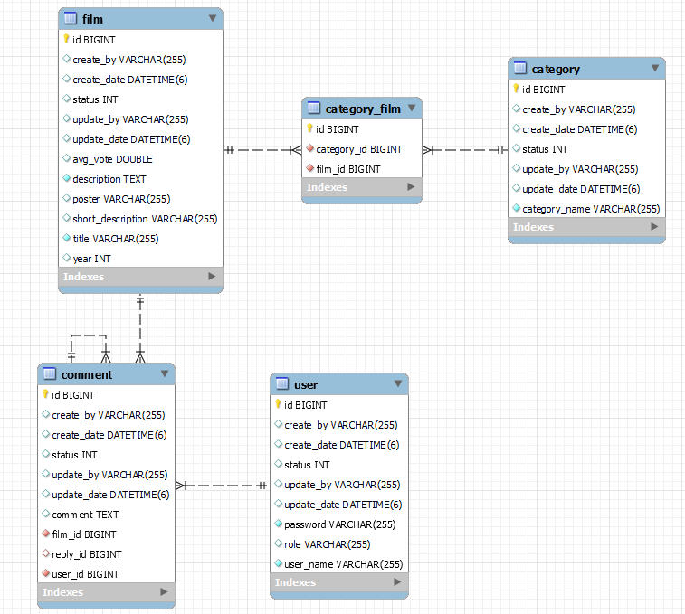

1. **Các chức năng của phần mềm**
2. Front-end
3. Login
4. Chức năng login.

* Cho phép người dùng đăng nhập tài khoản.

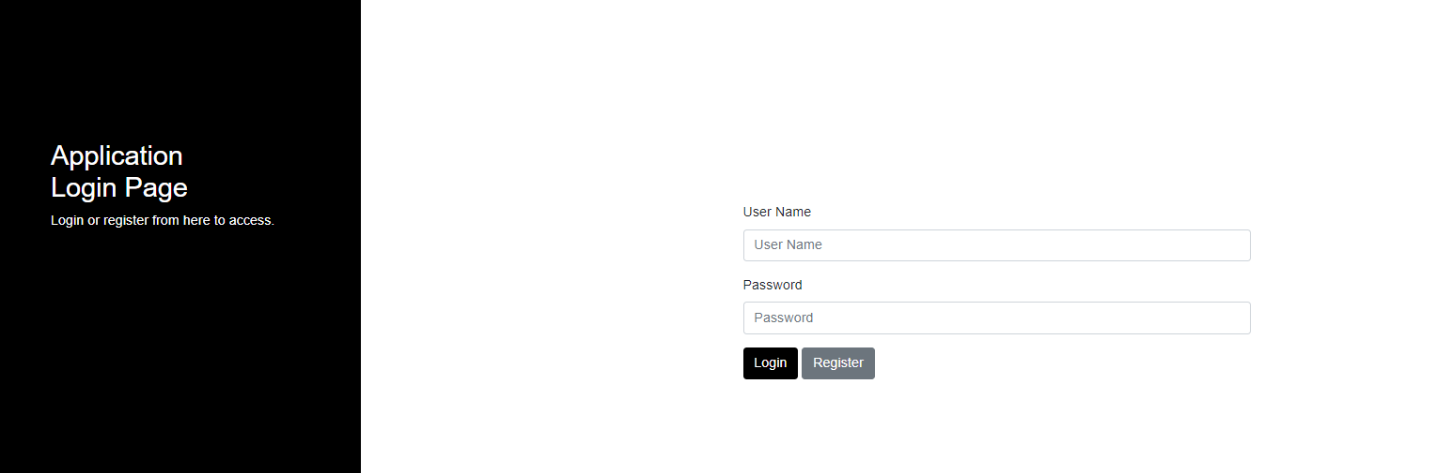

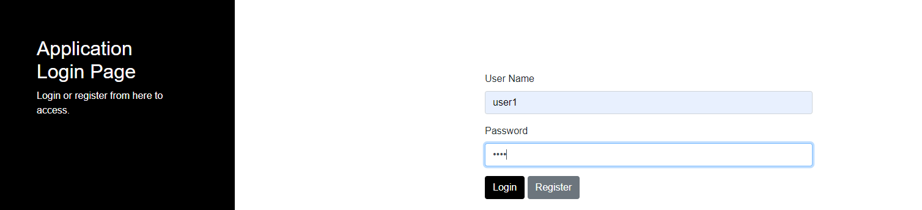

Người dùng điền form và ấn nút login.

Tùy vào role của user mà trang web sẽ đưa đến các trang tương ứng.

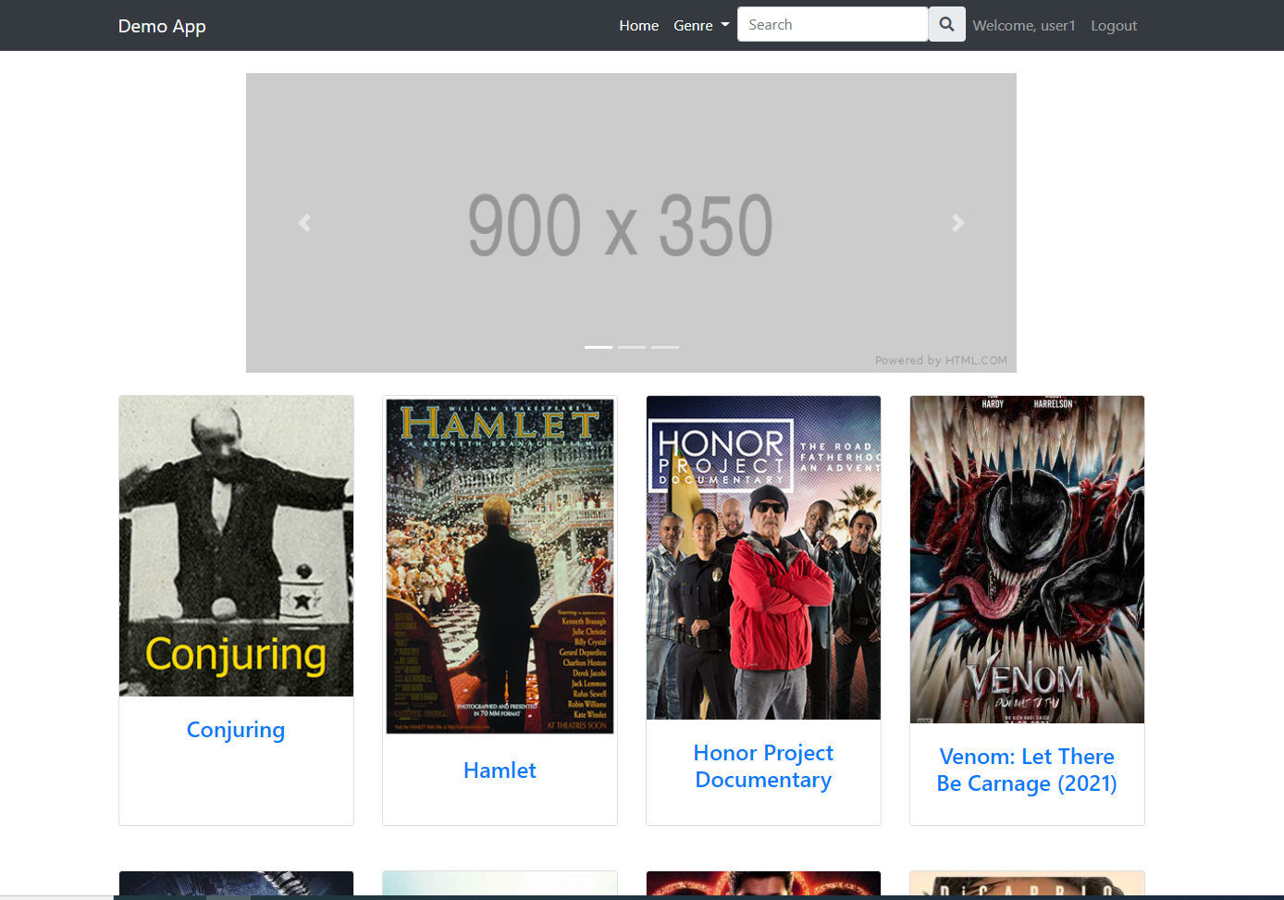

Role User

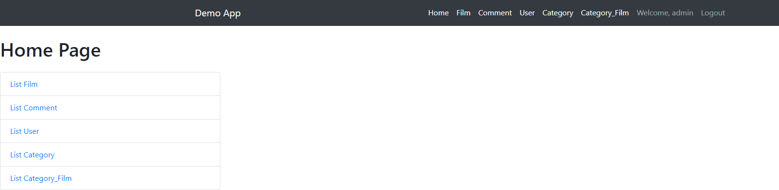

Role Admin

* Nếu thông tin đăng nhập sai, trang web sẽ báo lỗi.

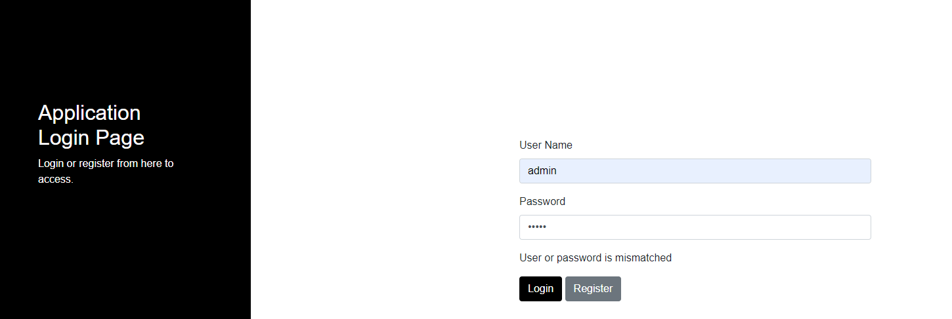

1. Chức năng register

* Cho phép người dùng đăng kỳ tài khoản với role là user. Người dùng không thể đăng ký với role khác được.

Người dùng điền form và ấn nút register

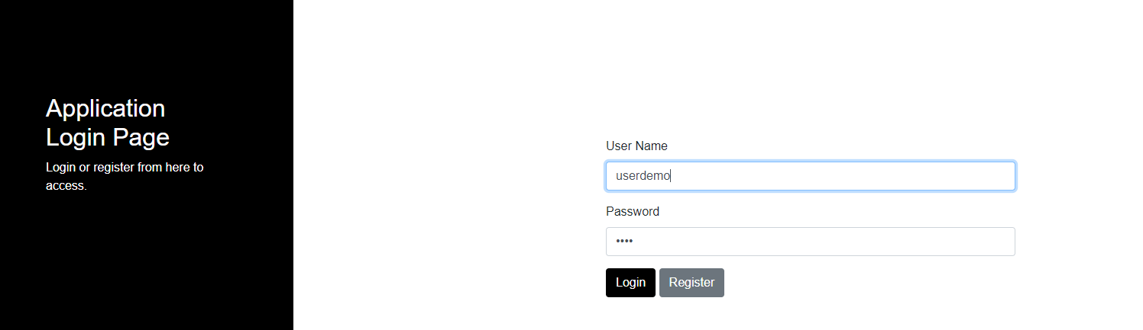

Sau khi ấn nút Register, trang web sẽ chuyển lại về trang đăng nhập



* Các tài khoản với role là admin sẽ do admin khác add vào từ phía admin.

1. Phía User (chưa login)
2. Xem danh sách phim

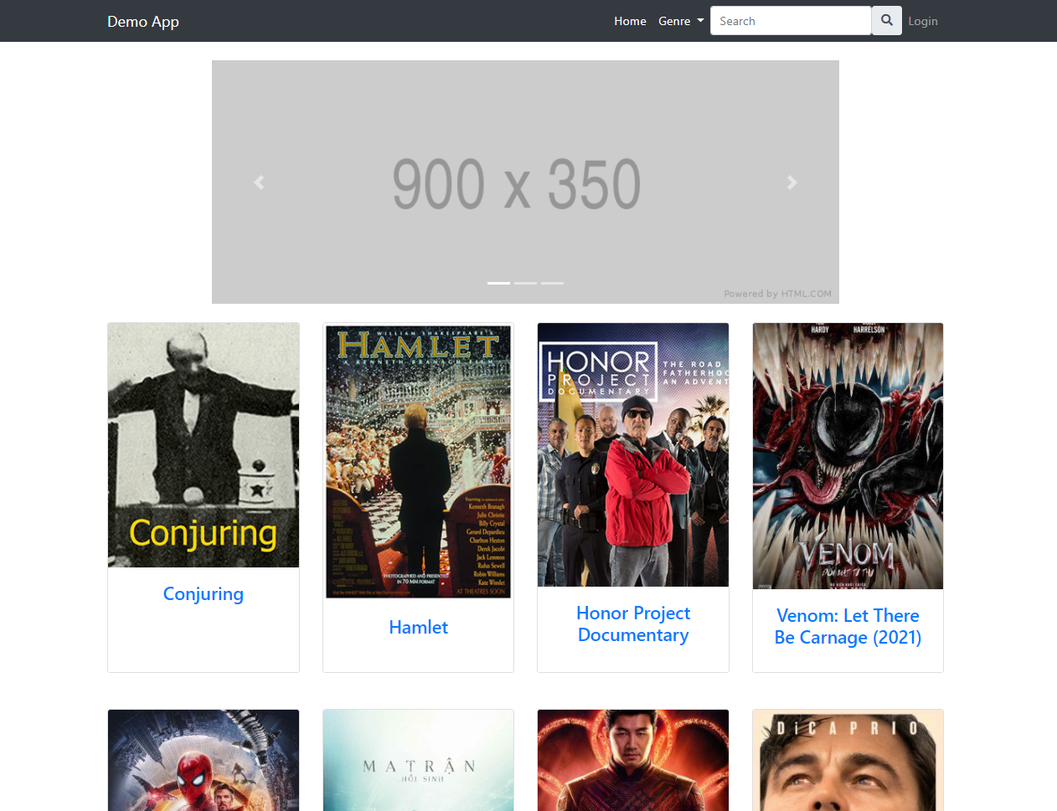

1. Hiển thị phim

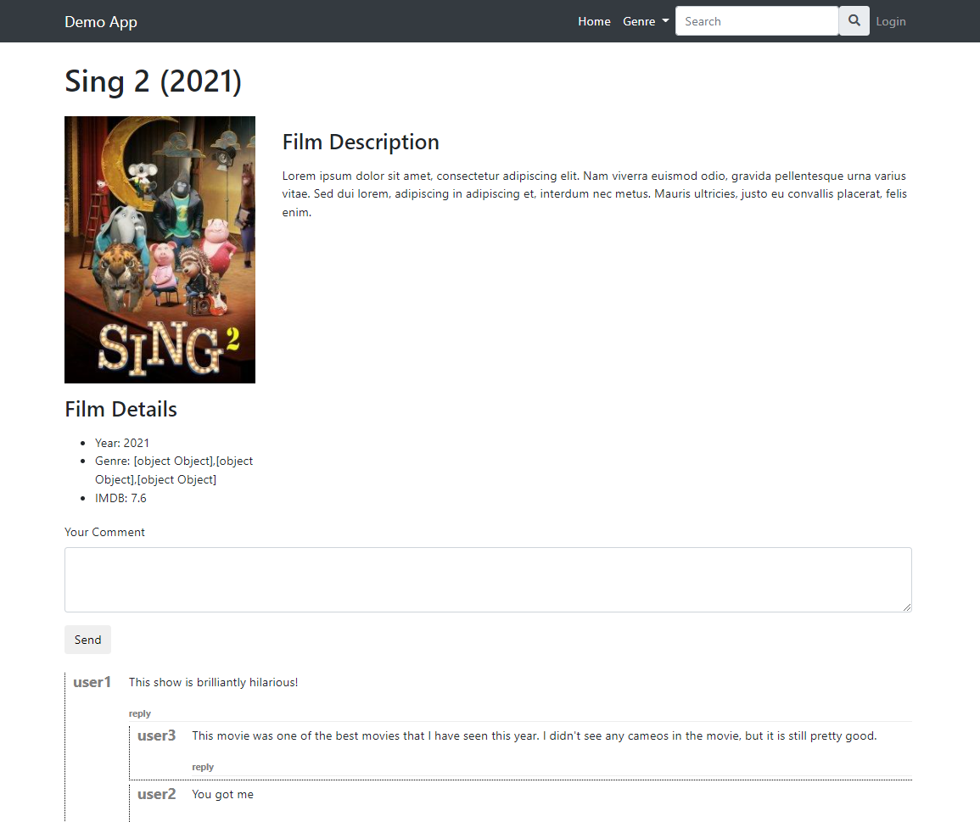

1. Tìm kiếm phim theo tên

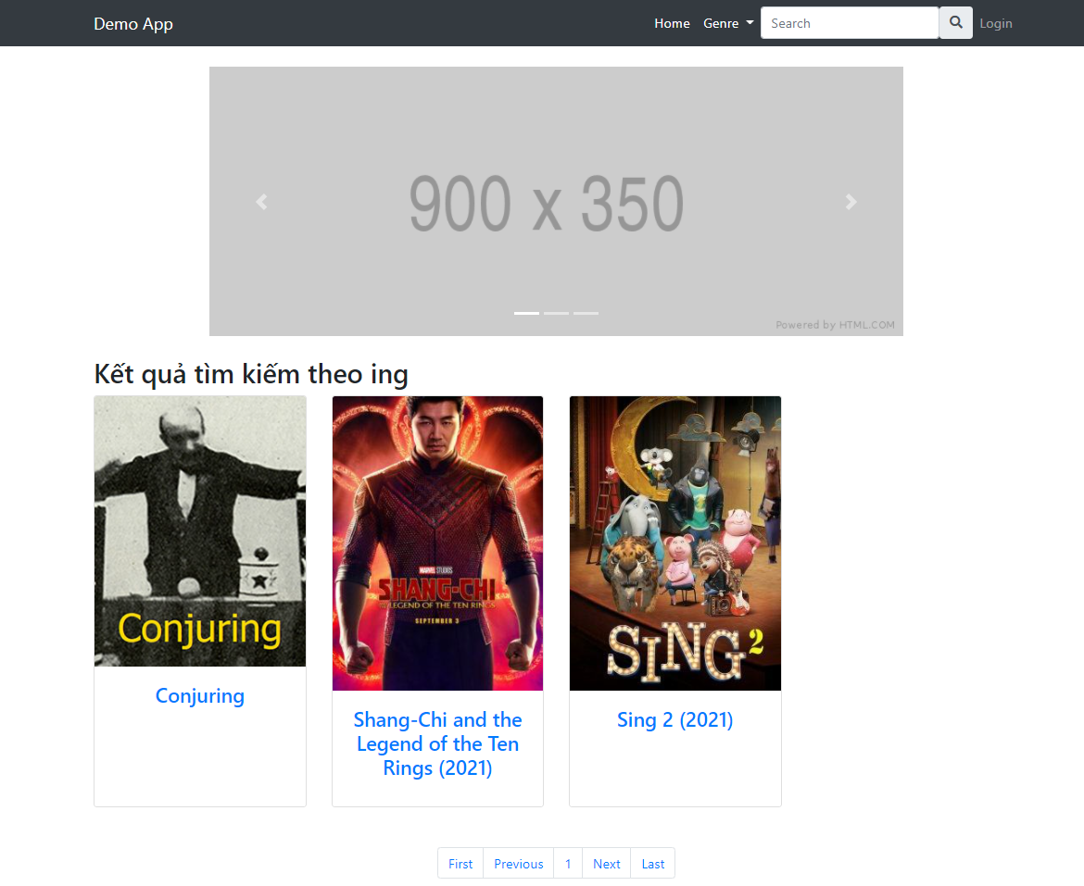

1. Bình luận

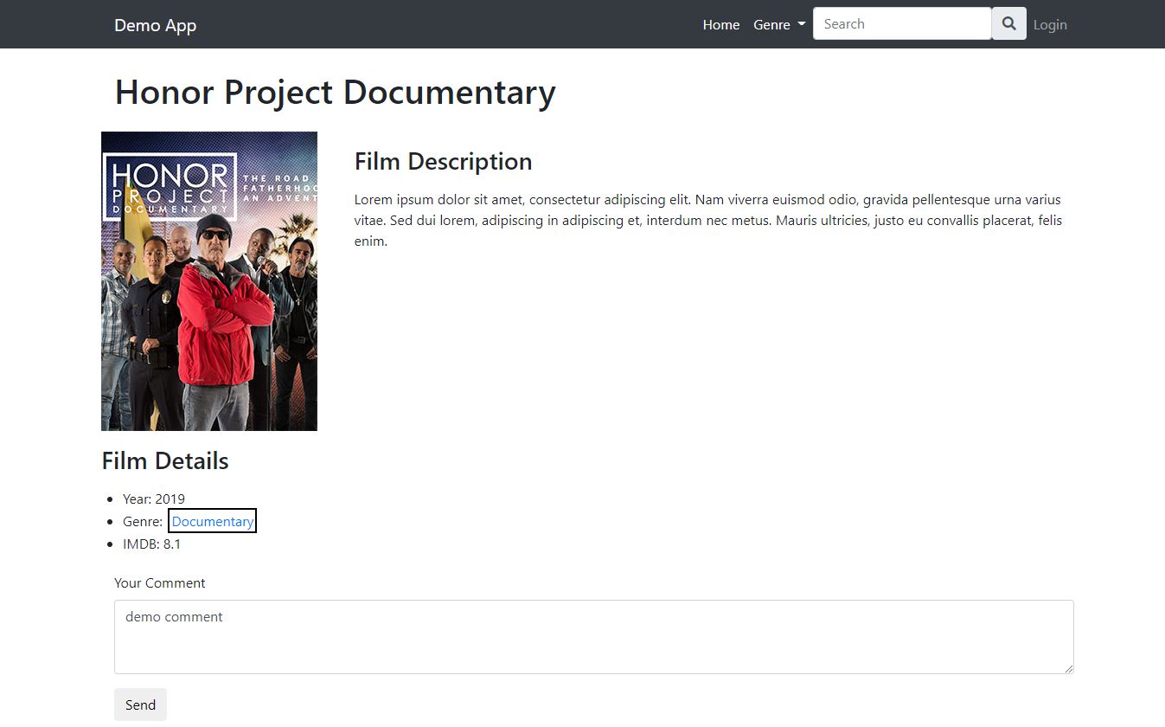

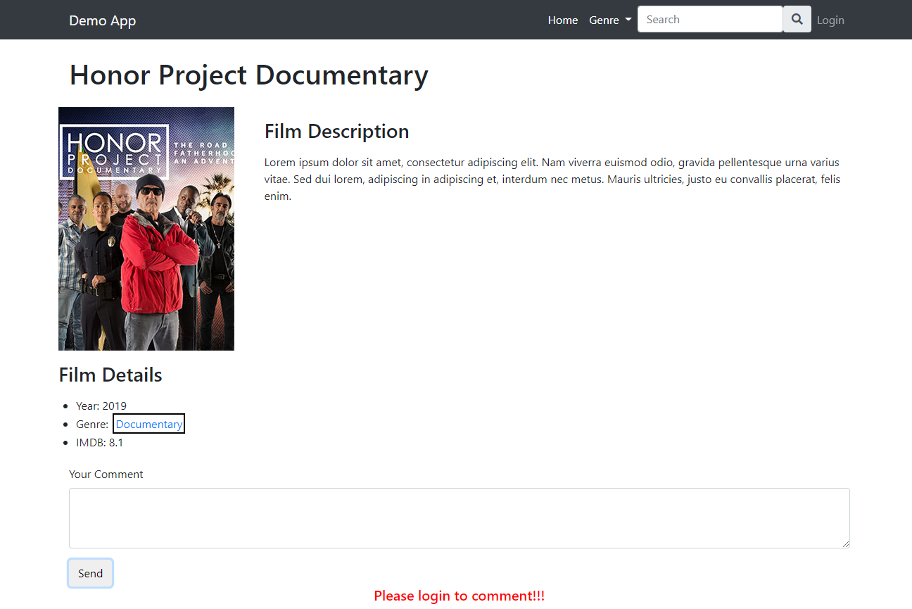

Không thể comment do chưa login

1. Phía User (đã login)
2. Xem danh sách phim

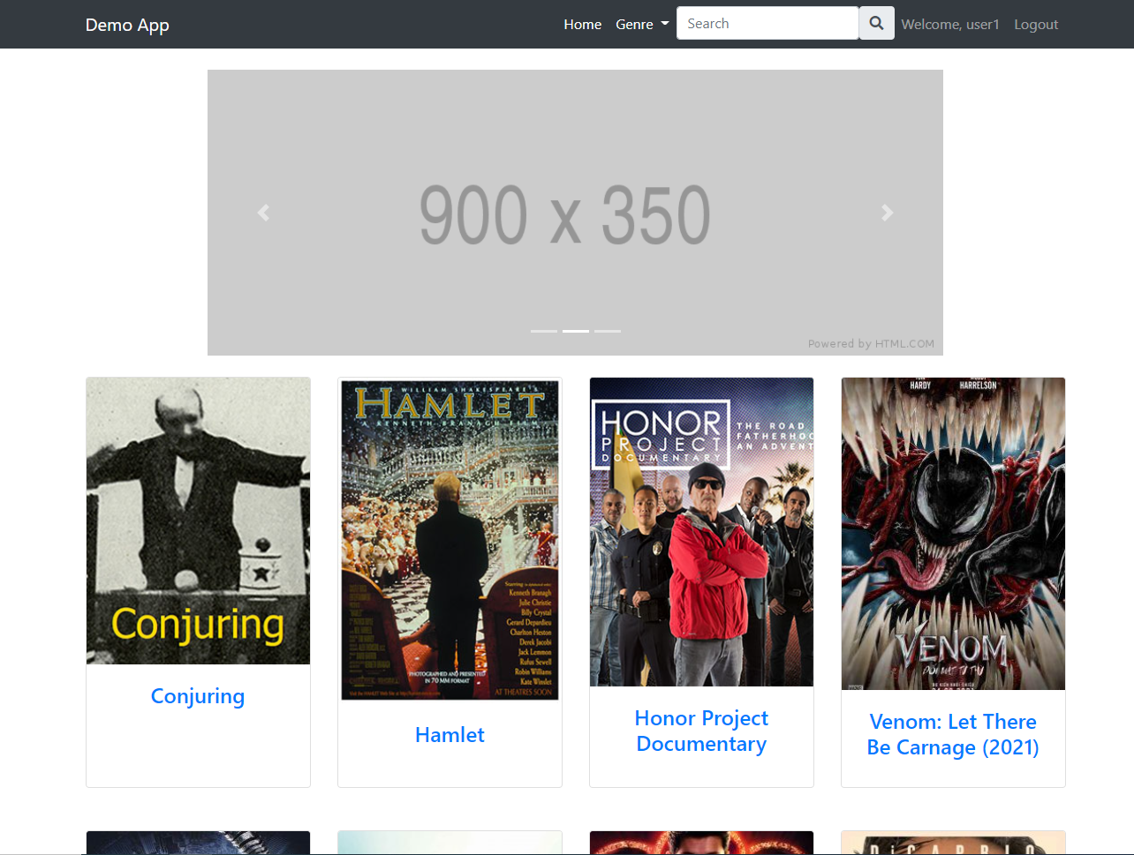

1. Hiển thị phim

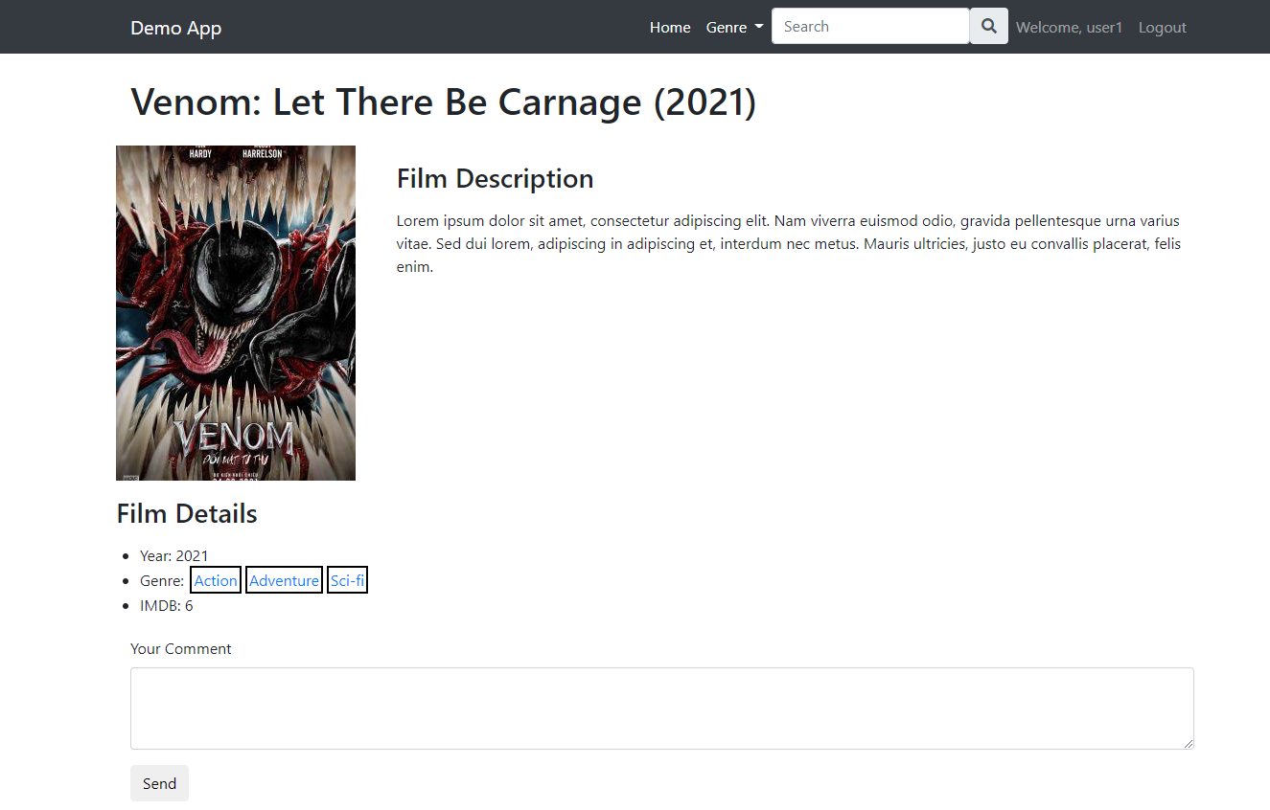

1. Tìm kiếm phim theo tên

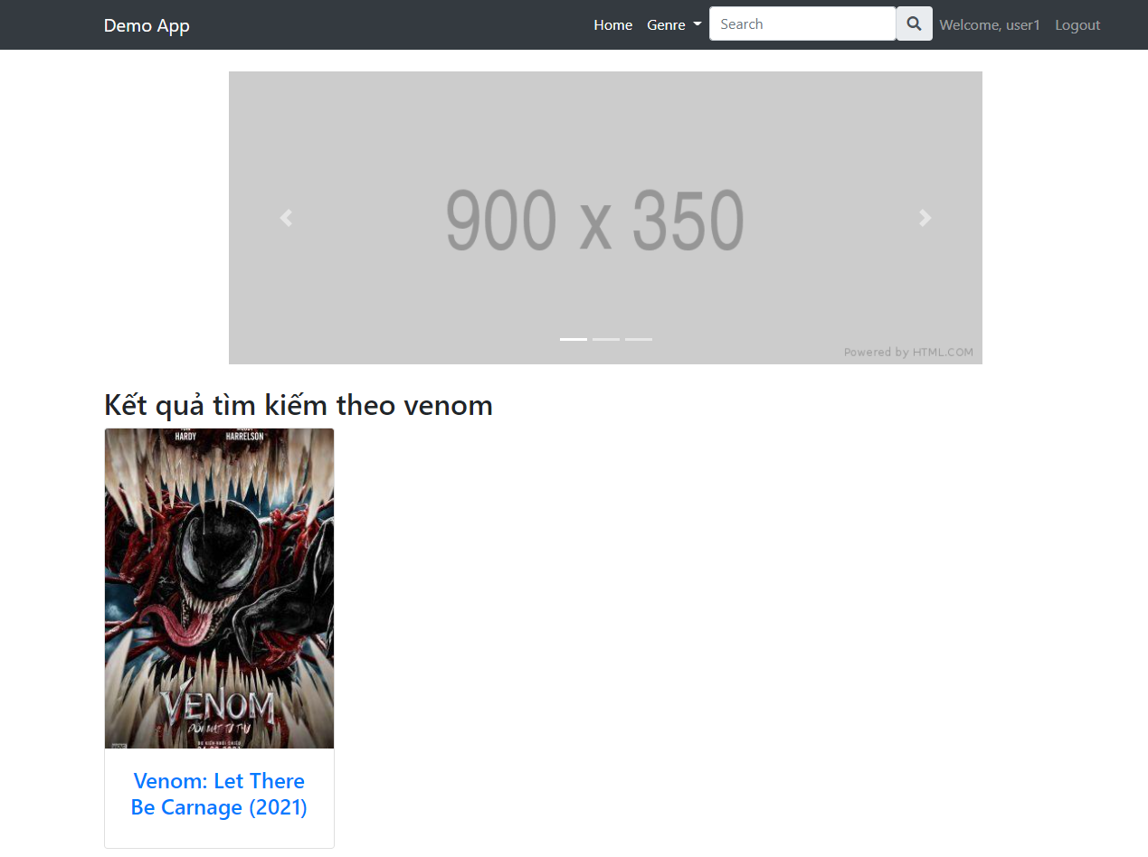

1. Bình luận

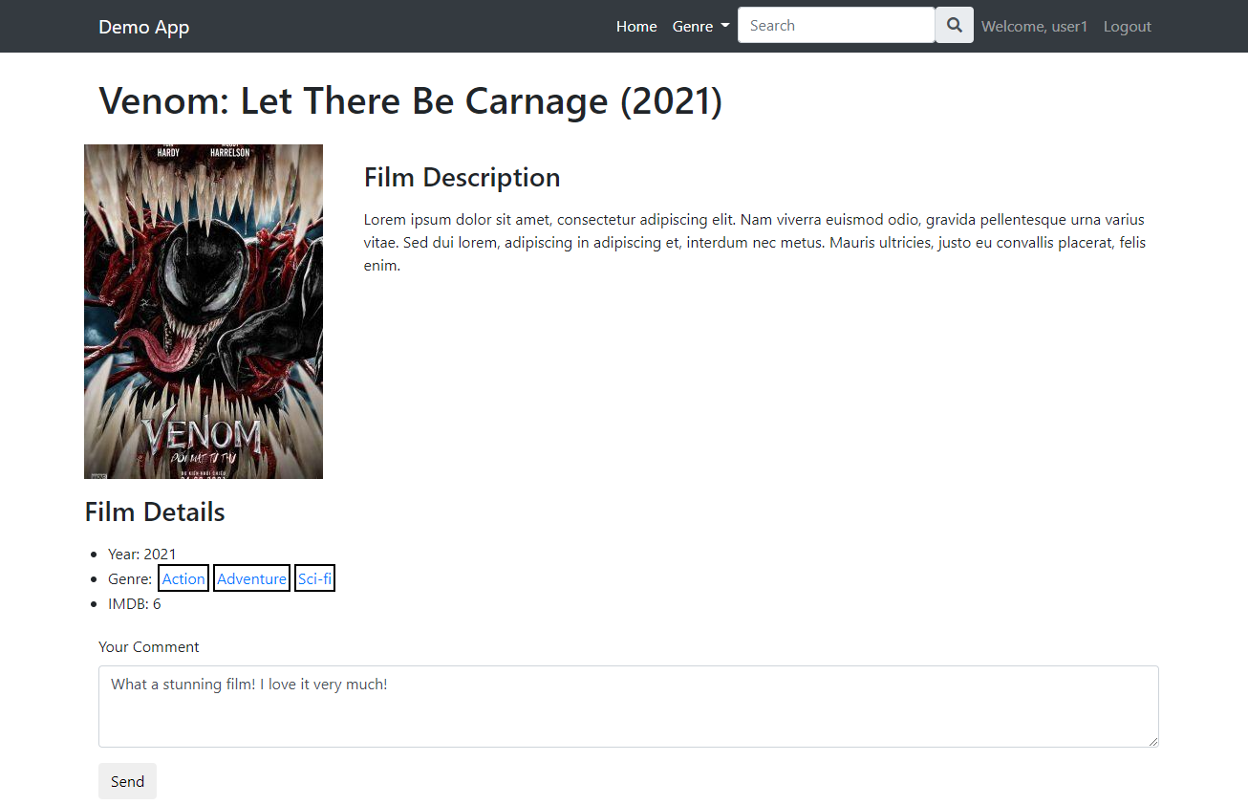

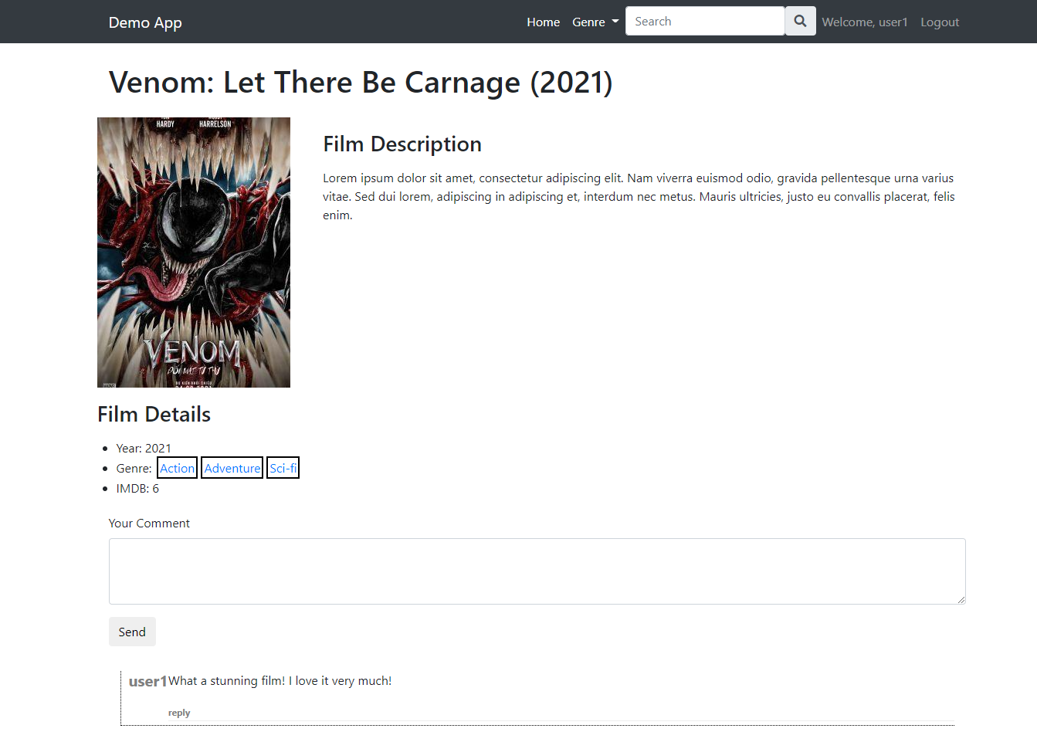

1. Phản hồi

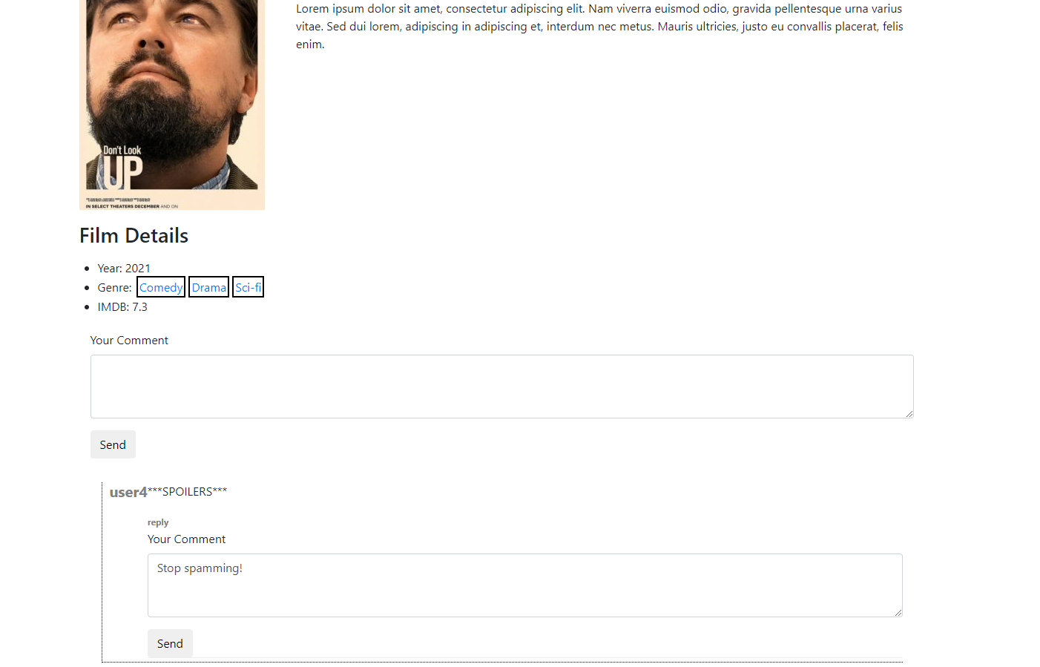

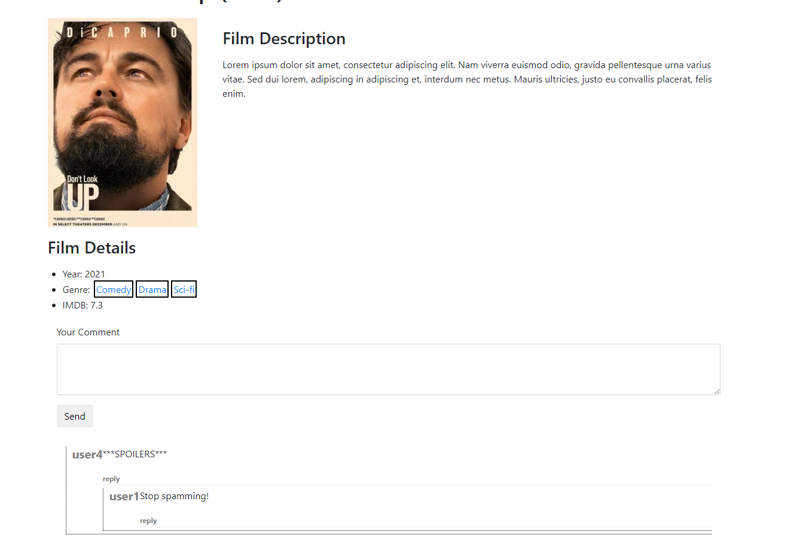

1. Logout



* Khi ta ấn button logout, trang web sẽ chuẩn ta về trang đăng nhập
* Lúc này nếu ta vào trang home thì nó sẽ trở lại trang thái chưa login



1. Phía Admin
2. CRUD với film

* Hiển thị danh sách film

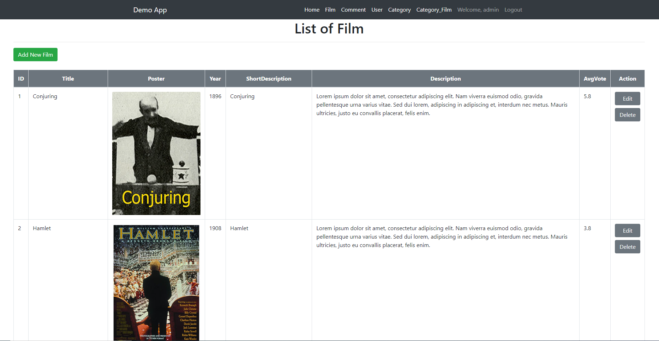

* Thêm mới một film

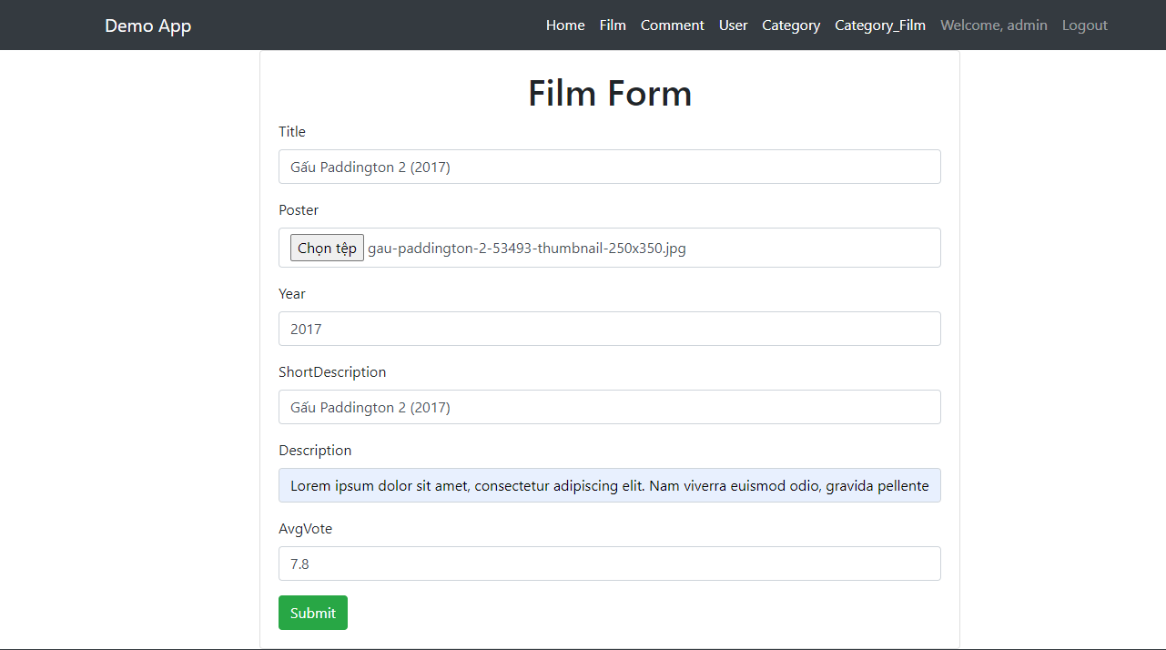

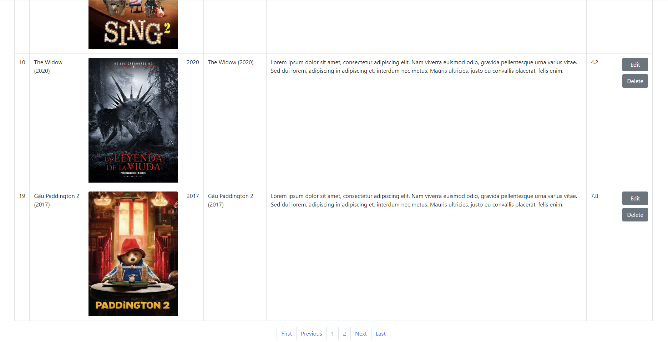

* Cập nhập một film

Sau khi ấn button Edit trang web sẽ hiển thị thông tin phim của phim cần edit.

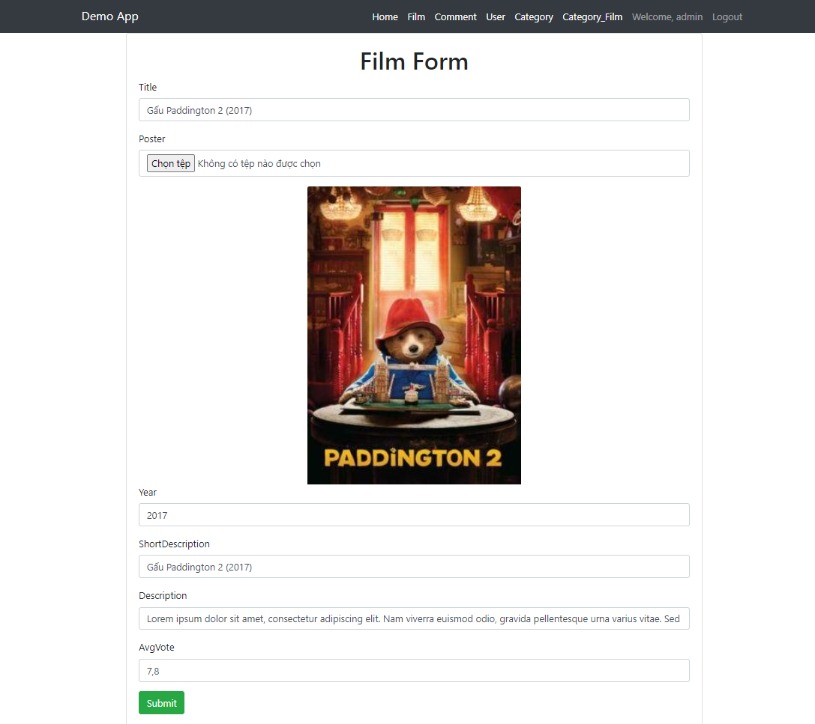

Admin có thể chỉnh sửa thông tin rồi ấn button Submit để thực hiện quá trình update

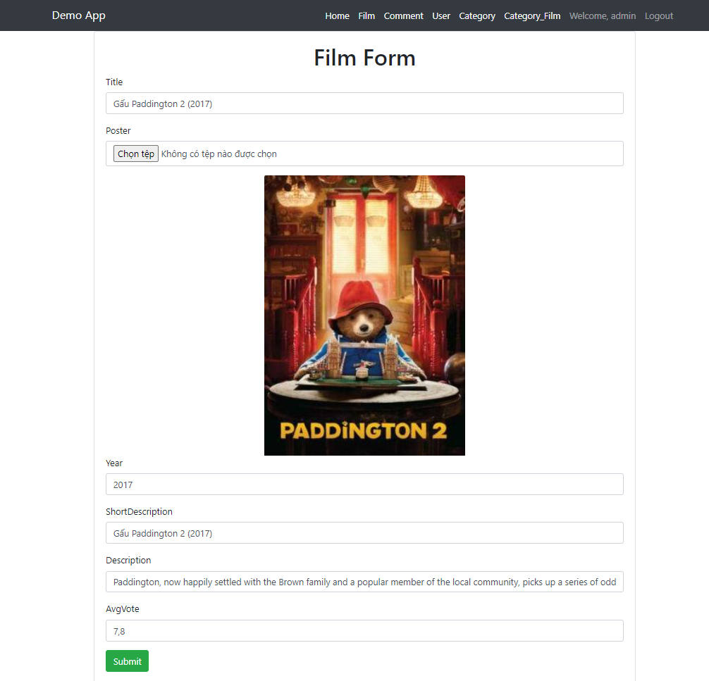

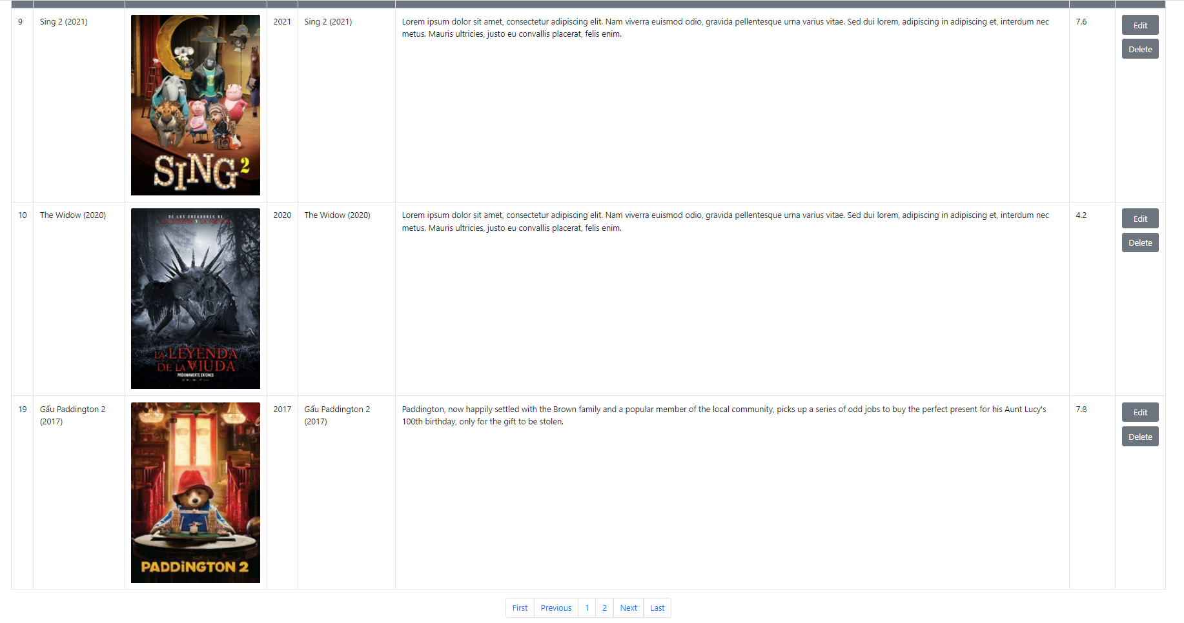

* Xóa film

Sau khi ta nhấn vào button Delete của phim cần xóa, trang web sẽ xóa phim đó ra khỏi danh sách

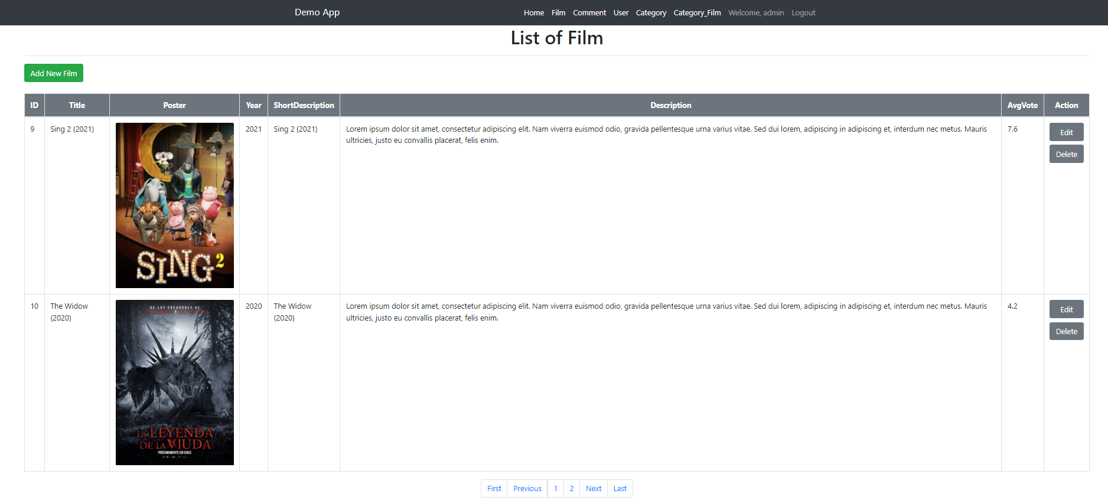

1. CRUD với comment

* Hiển thị danh sách comment

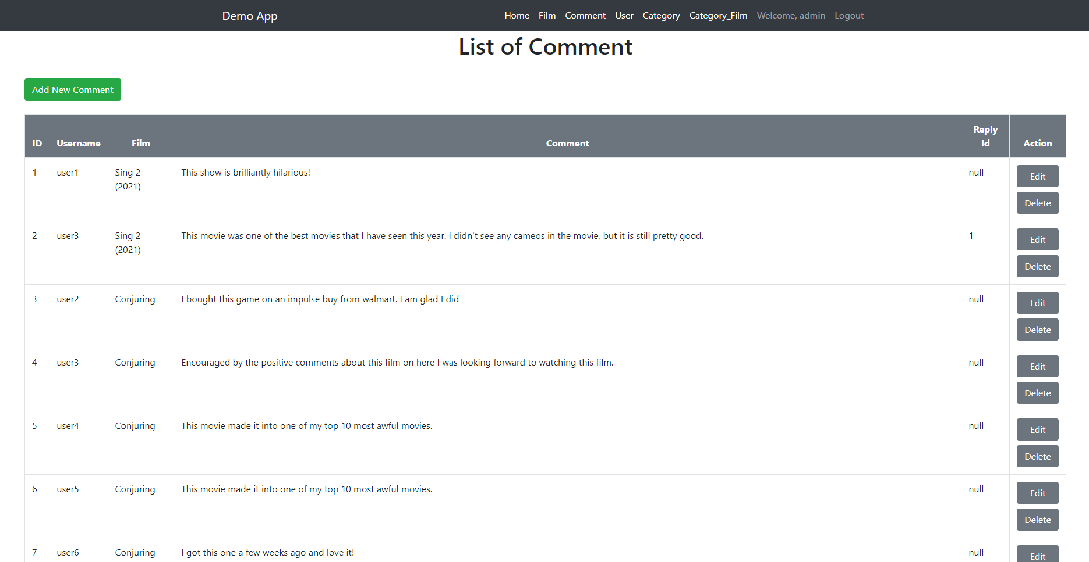

* Thêm mới một comment

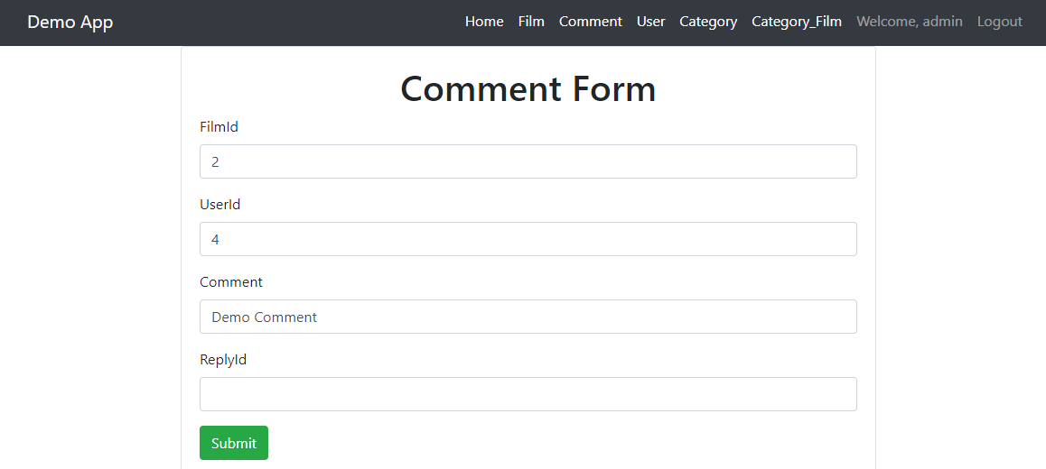

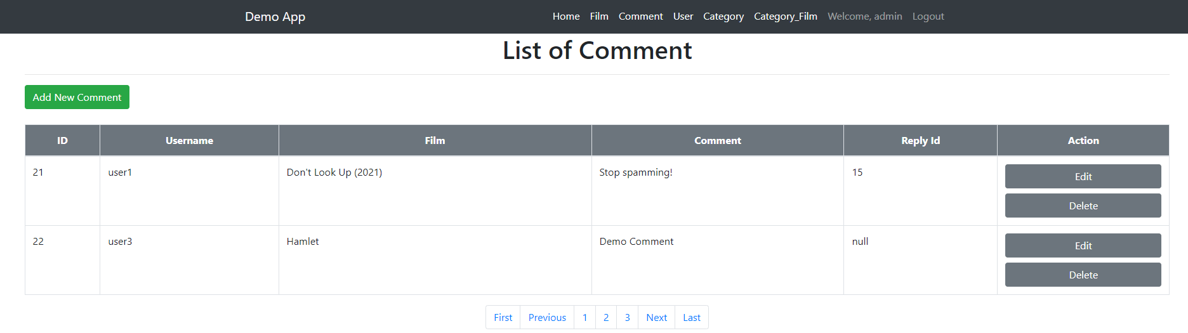

* Cập nhập một comment





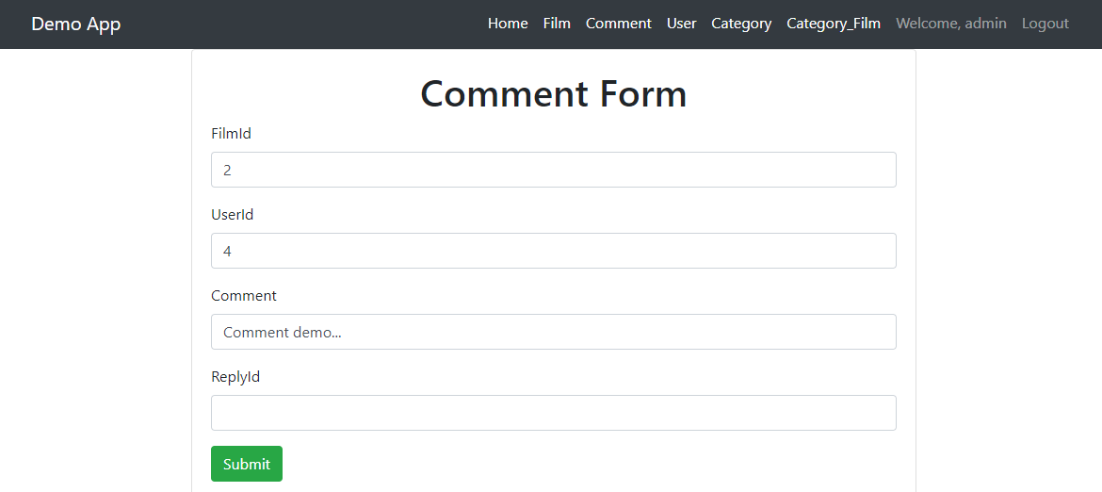

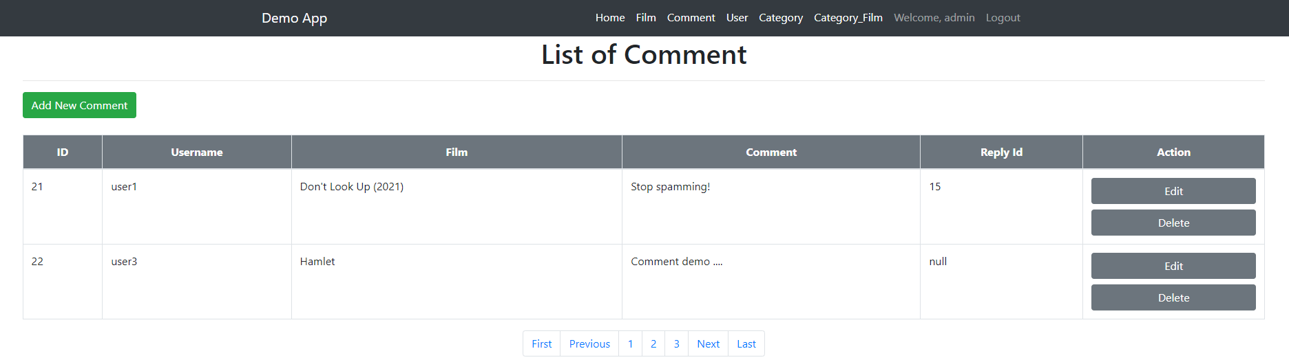

* Xóa comment



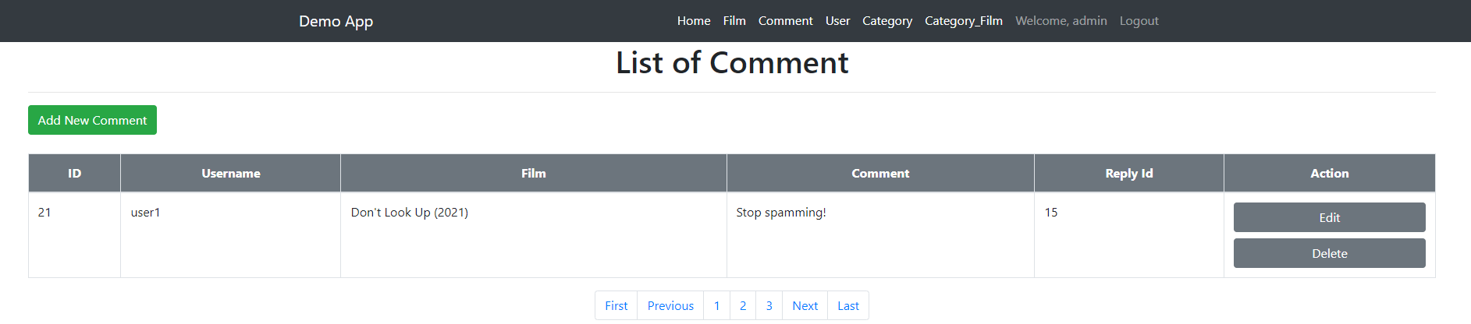

1. CRUD với user

* Hiển thị danh sách user

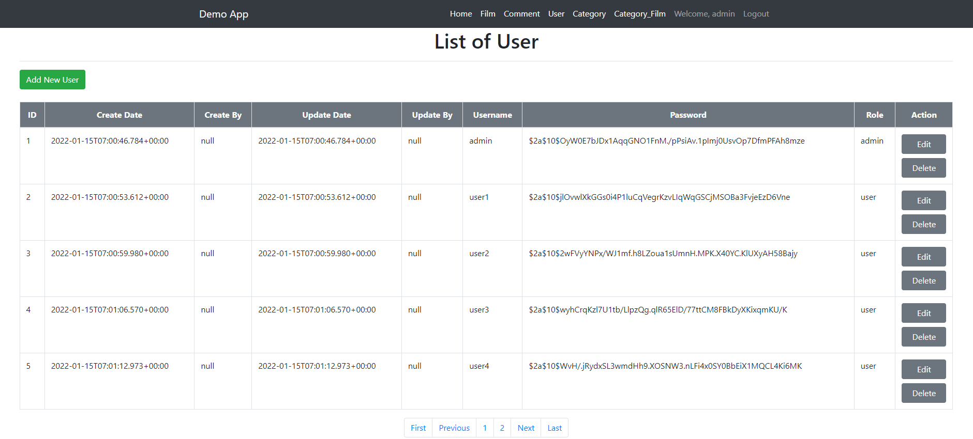

* Thêm mới một user

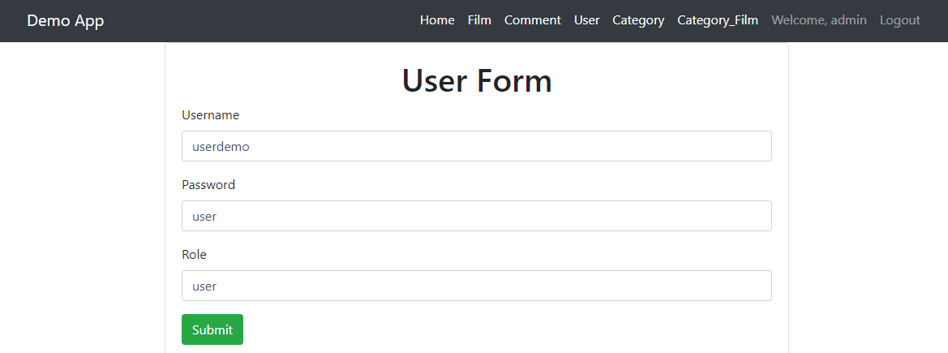

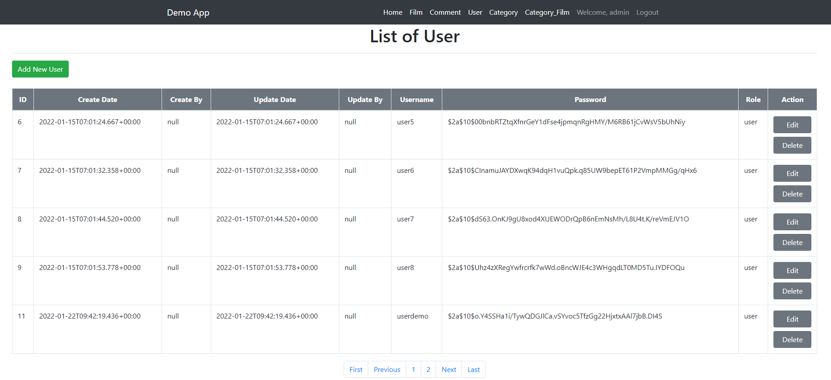

* Cập nhập một user



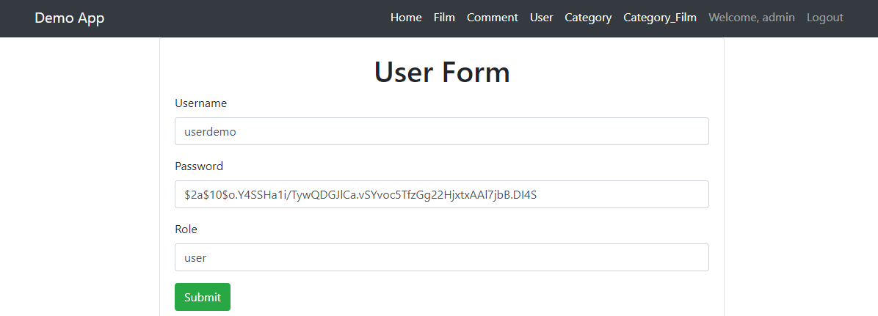

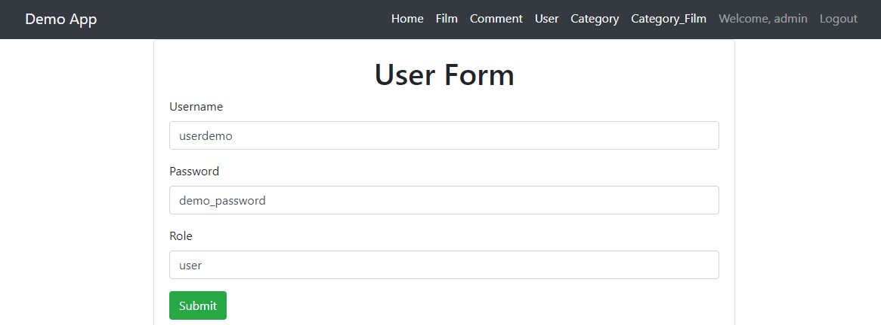

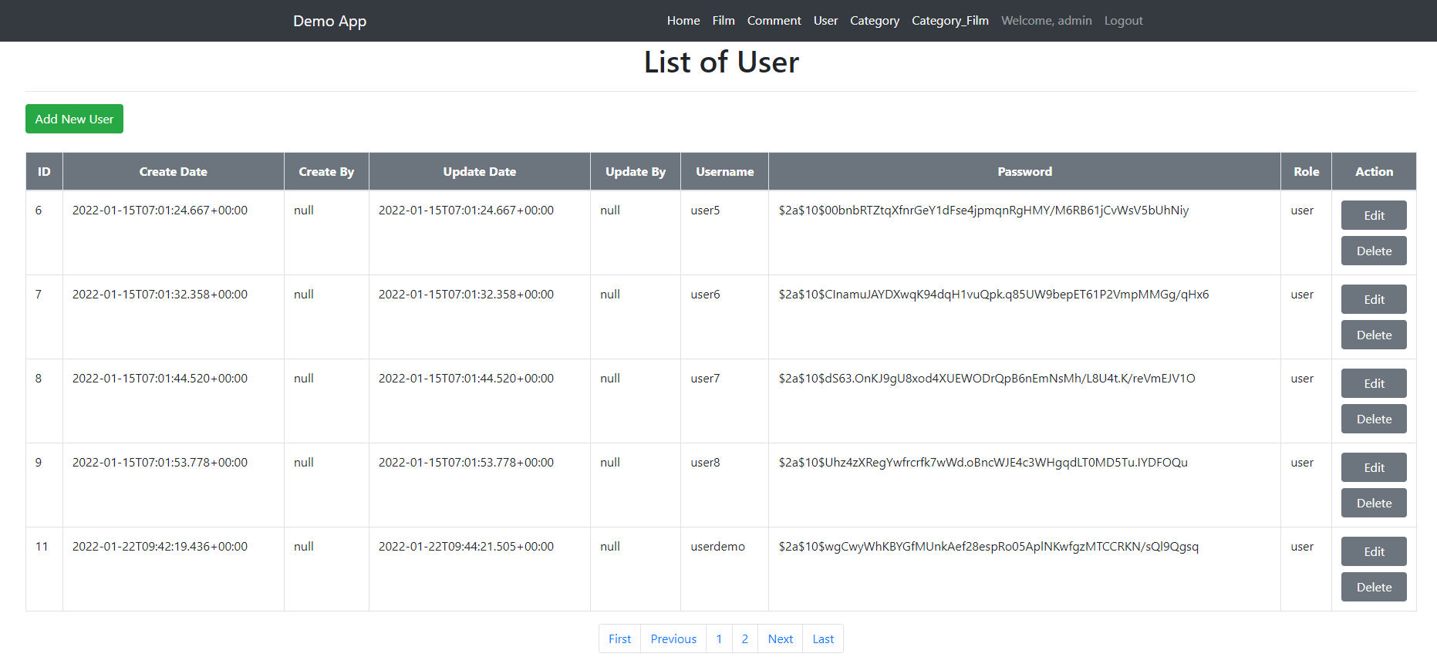

* Xóa user



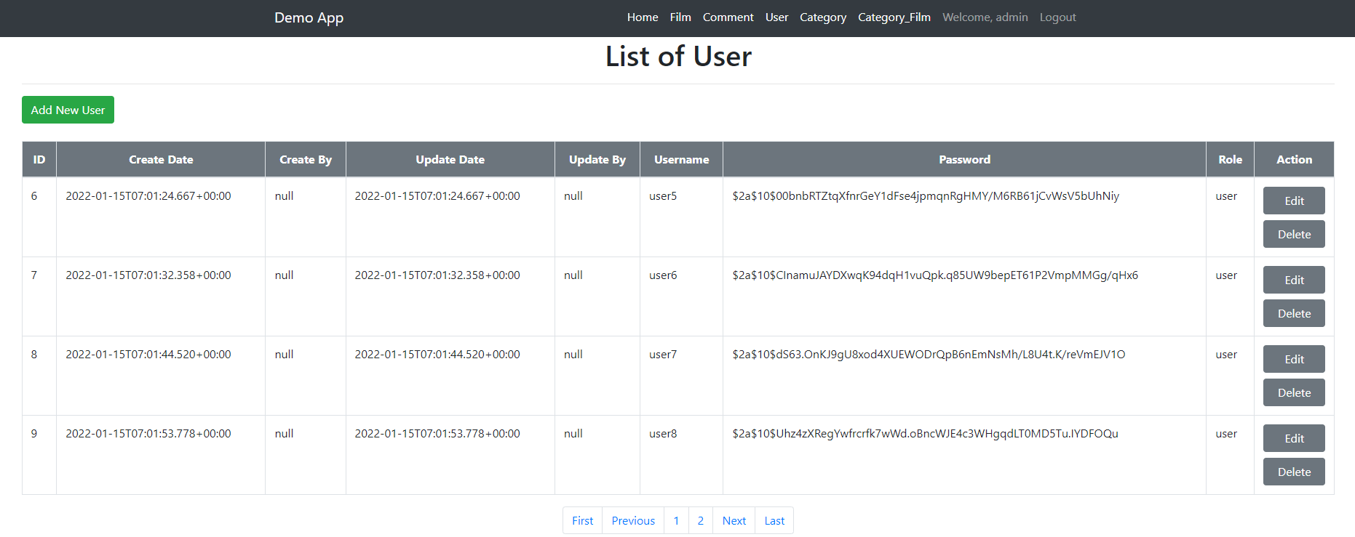

1. CRUD với category(genre)

* Hiển thị danh sách category

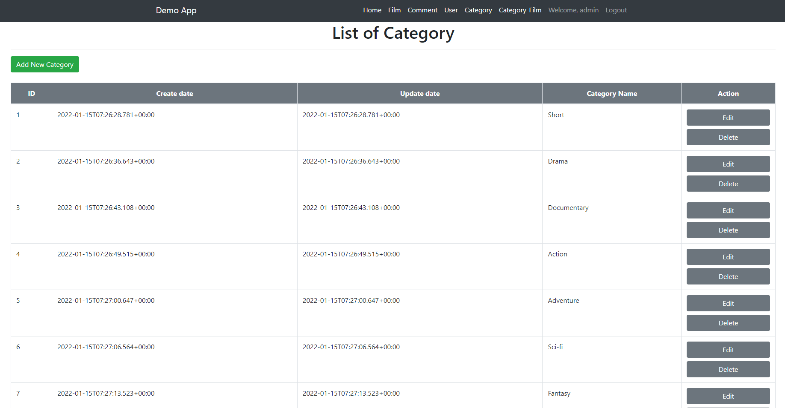

* Thêm mới một category

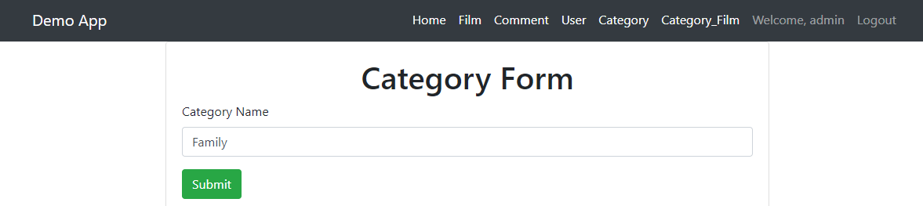

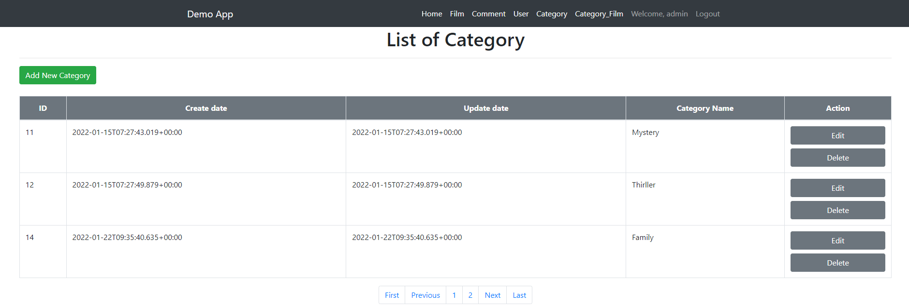

* Cập nhập một category





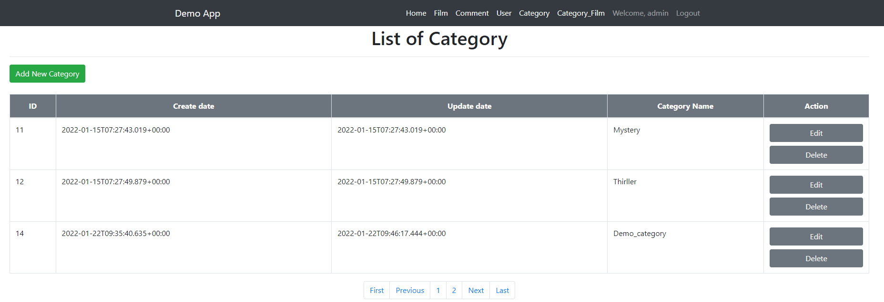

* Xóa category



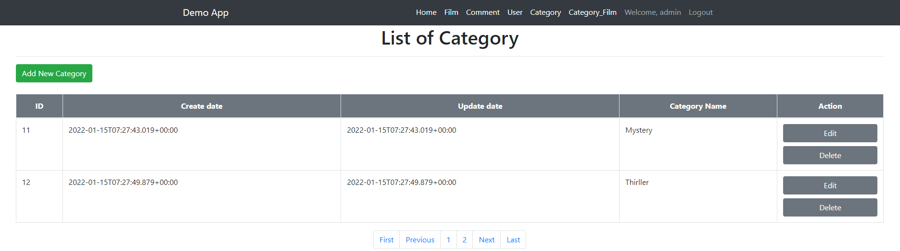

1. CRUD với category_film

* Hiển thị danh sách category_film

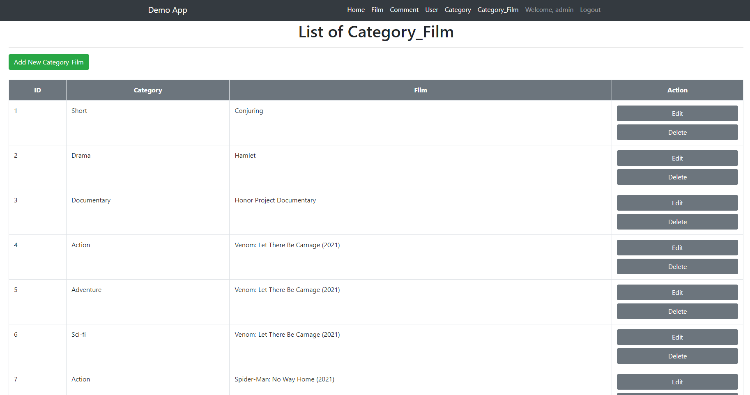

* Thêm mới một category_film

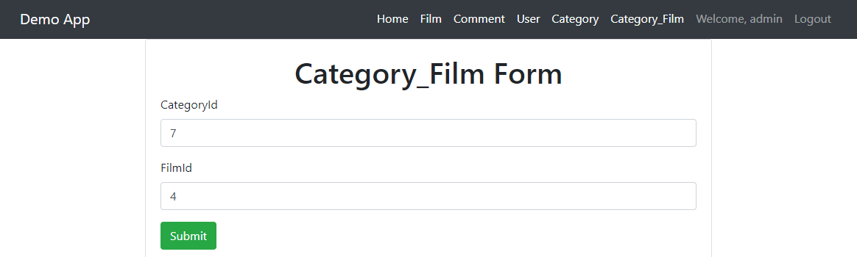

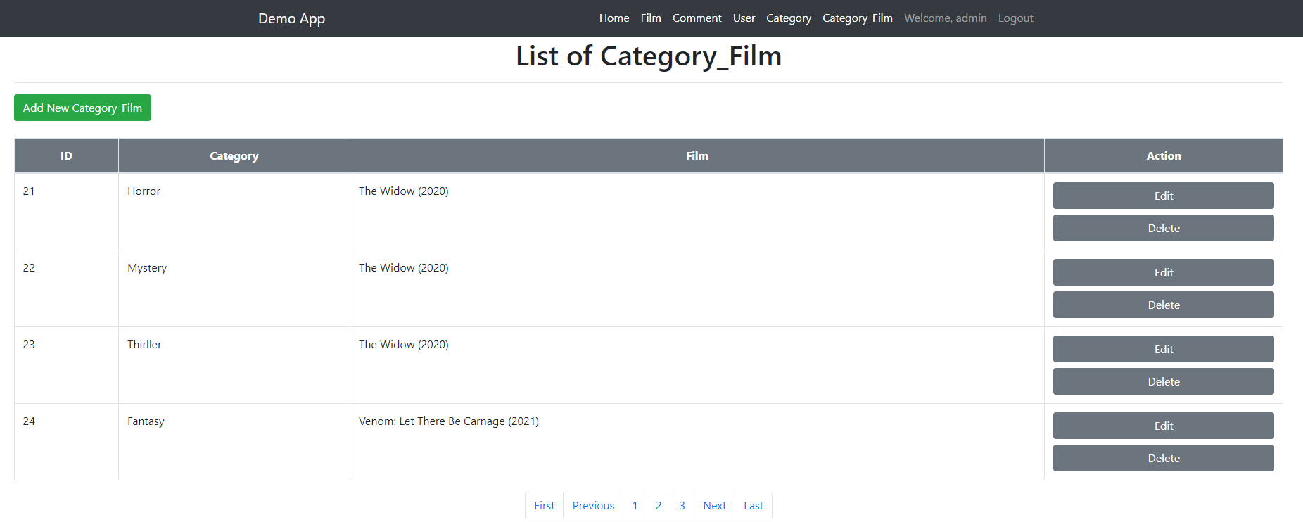

* Cập nhập một category_film





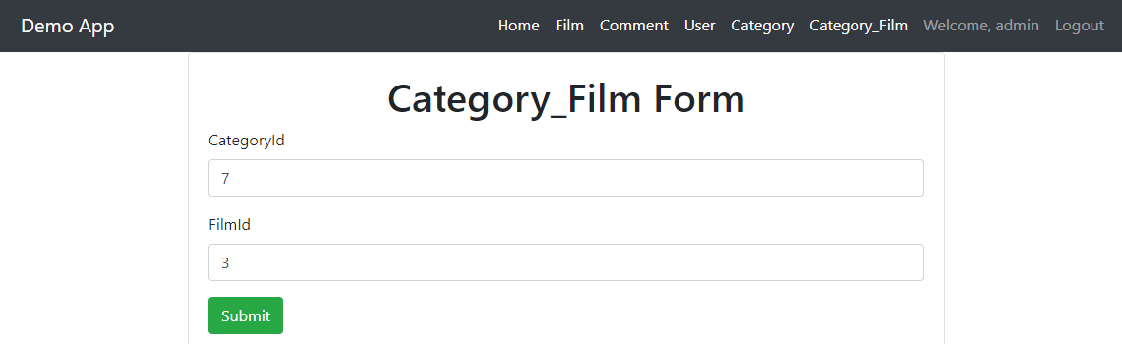

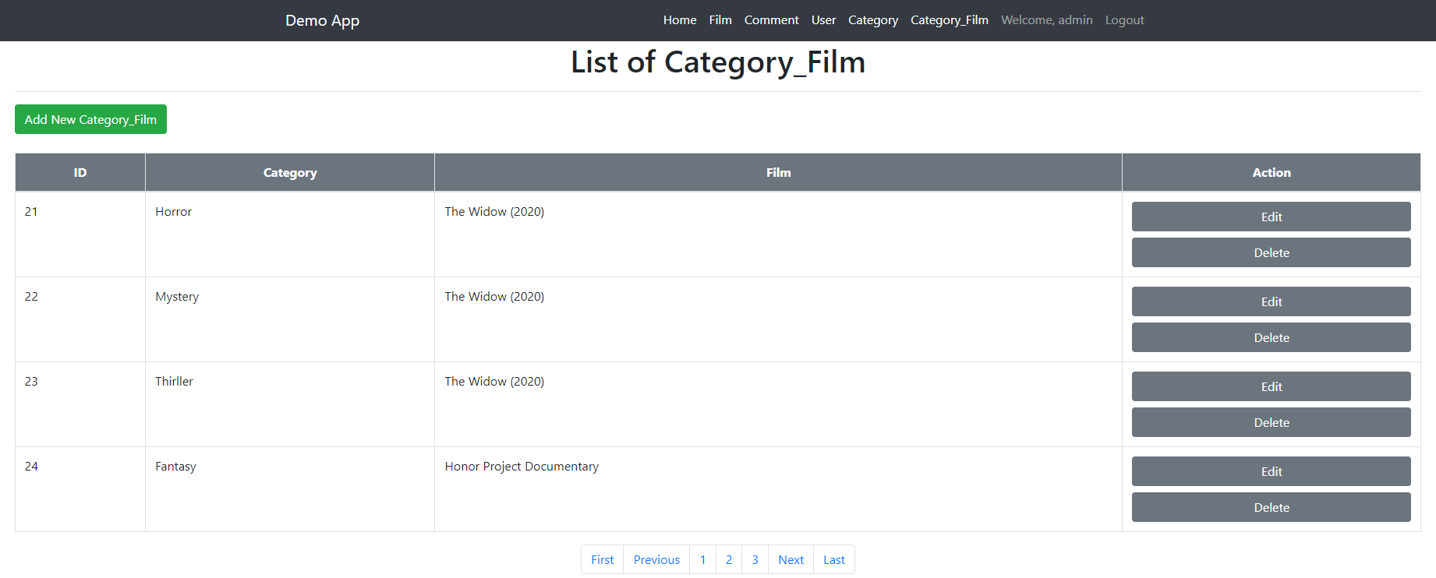

* Xóa category_film



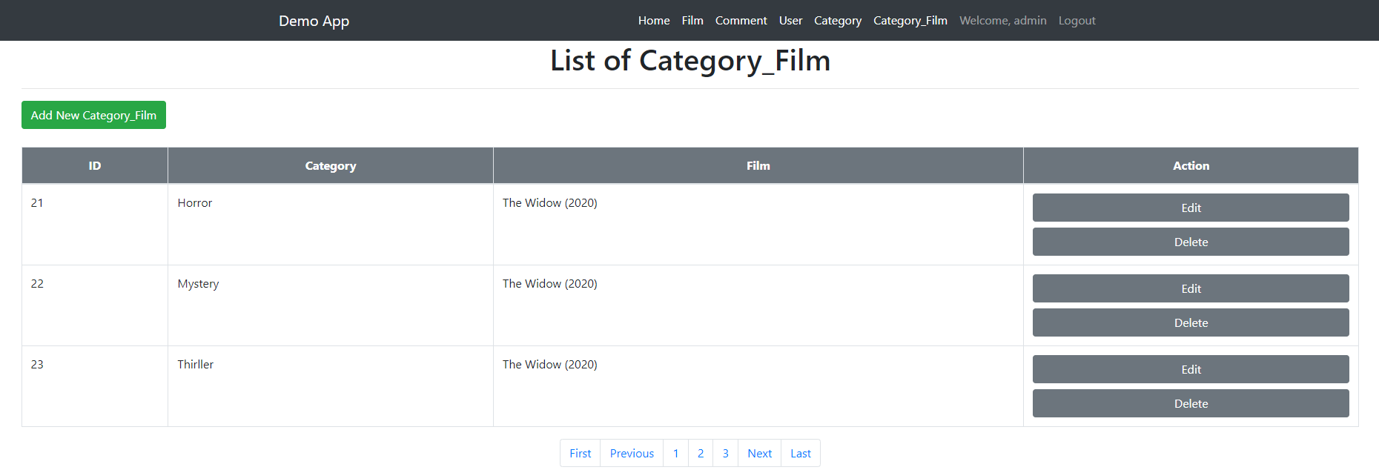

1. Back-end
2. Api với film

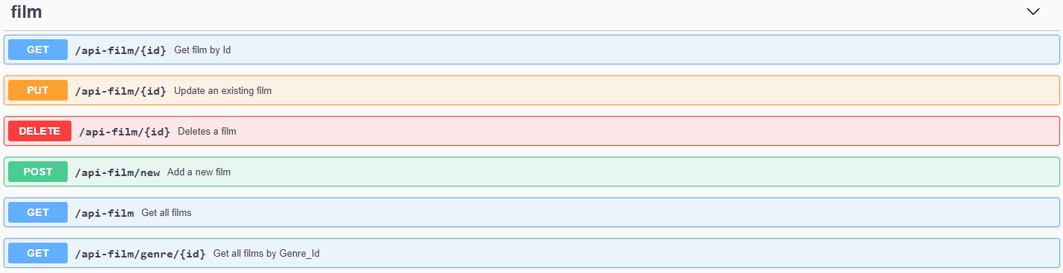

* Hiển thị tất cả các film

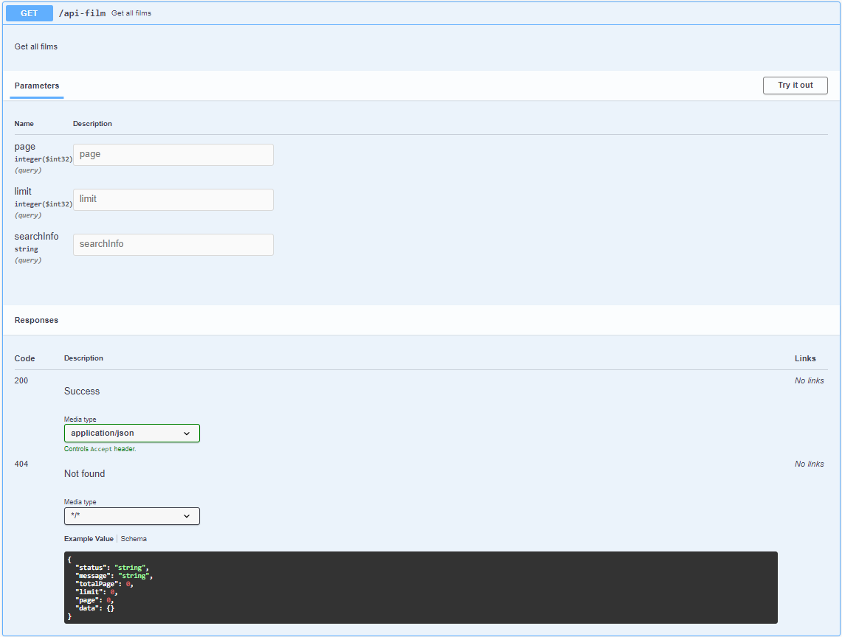

* Hiển thị tất cả các film theo id của genre

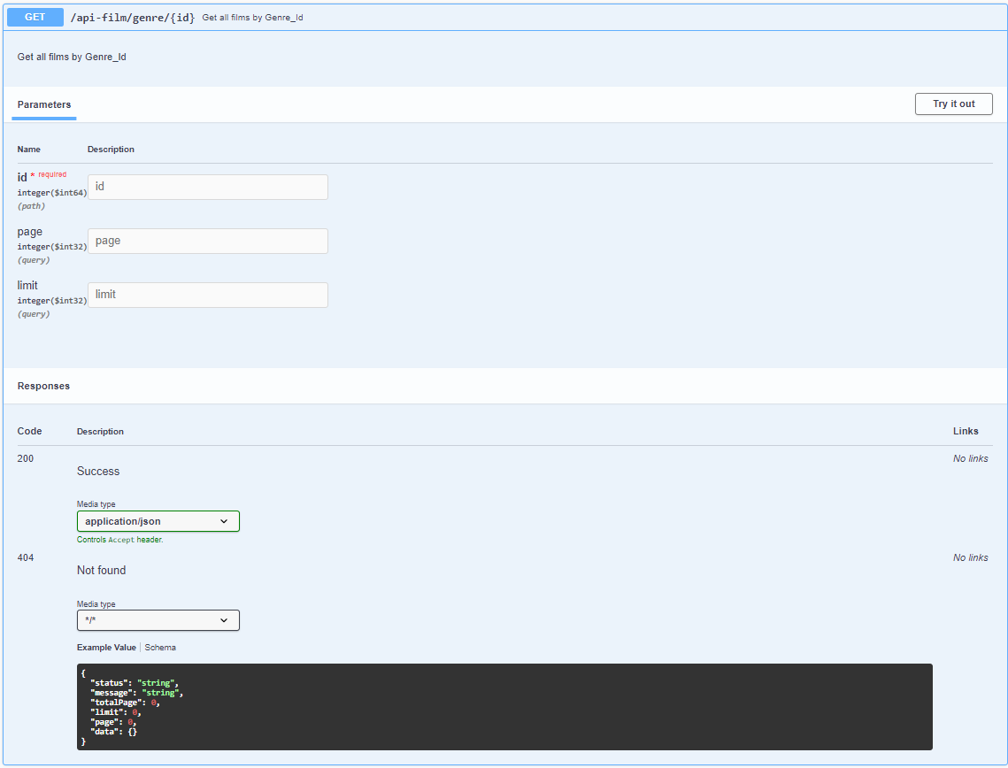

* Hiển thị phim theo id

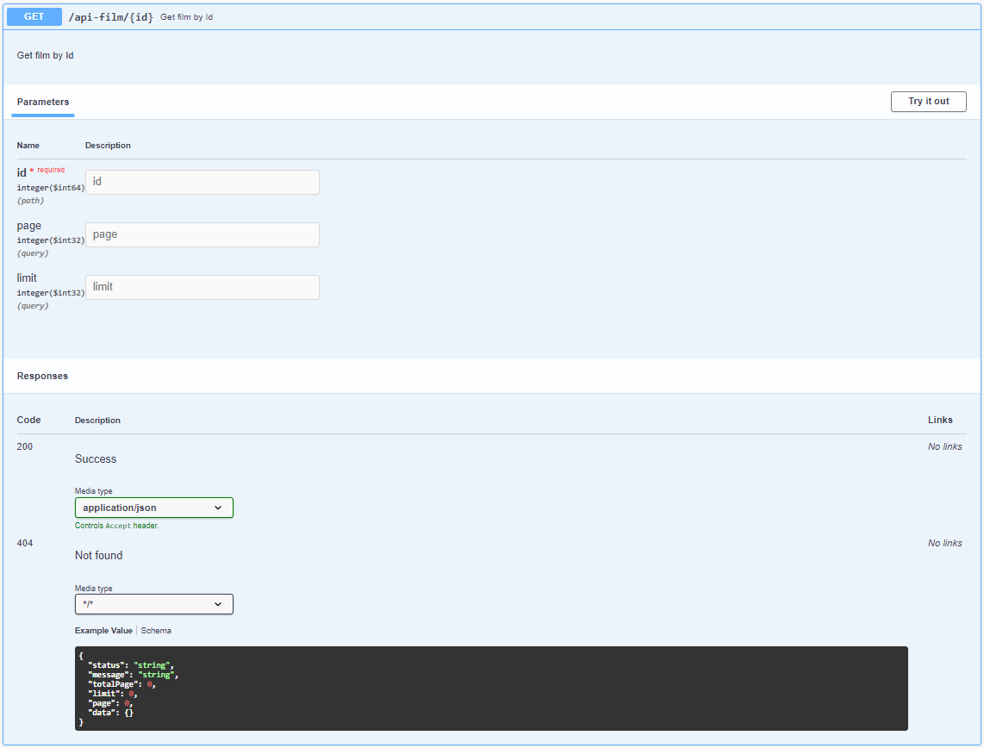

* Thêm mới một film

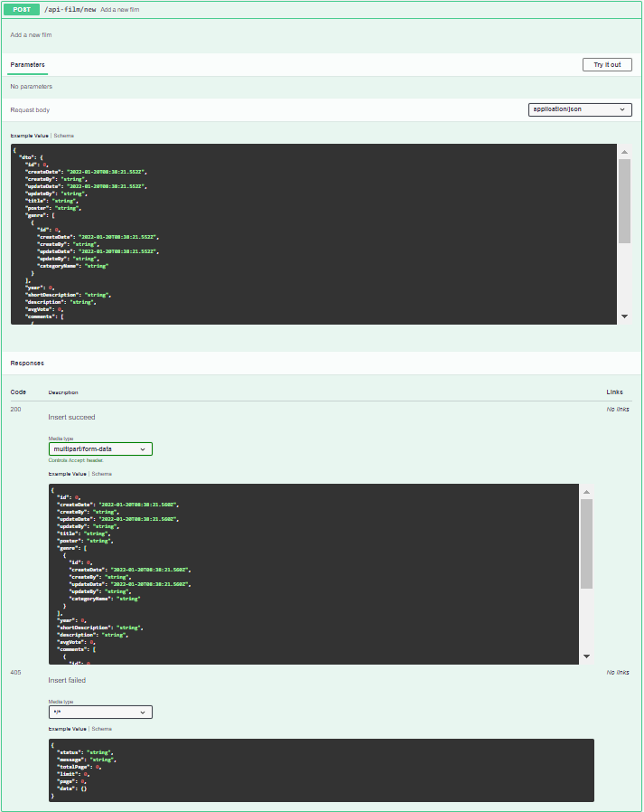

* Xóa một film theo id

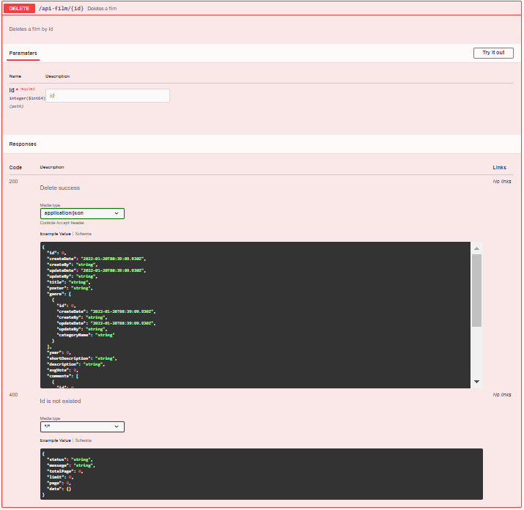

* Cập nhật một film theo id

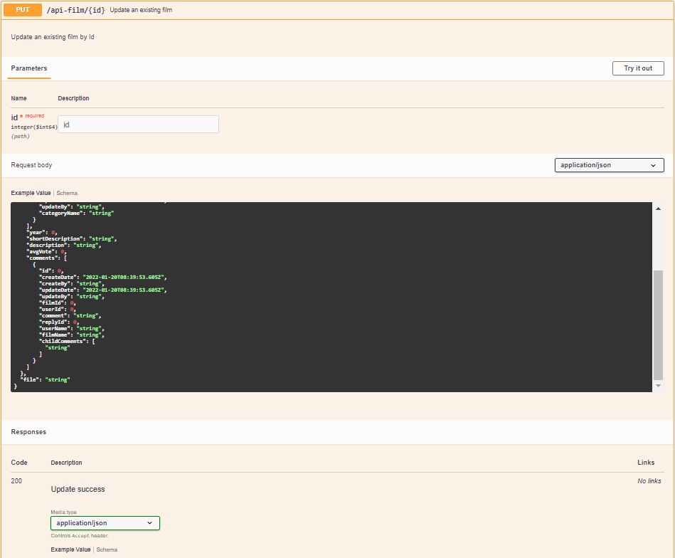

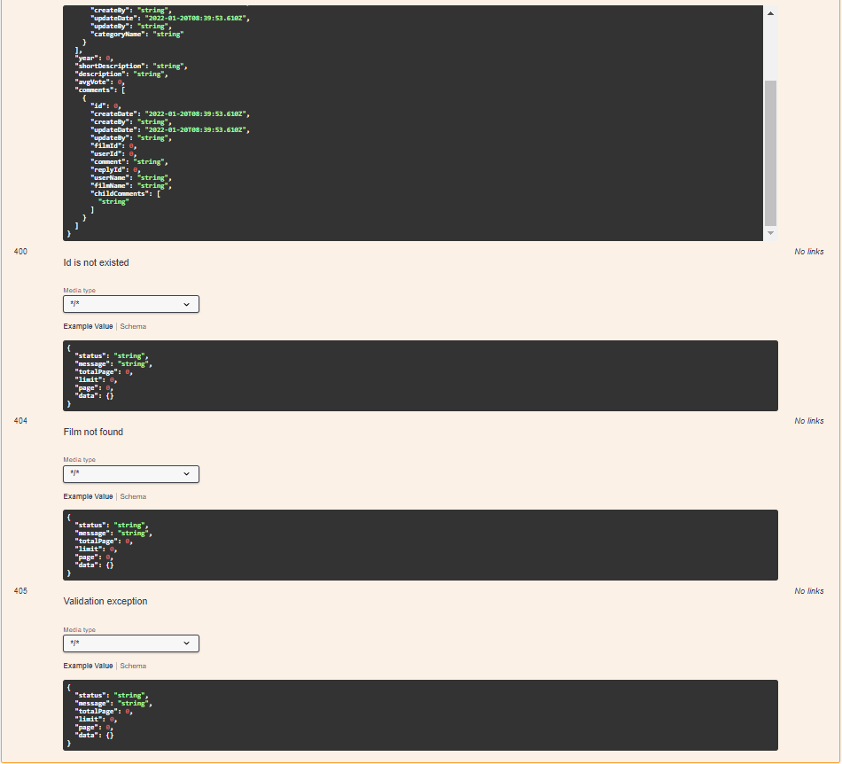

1. Api với comment

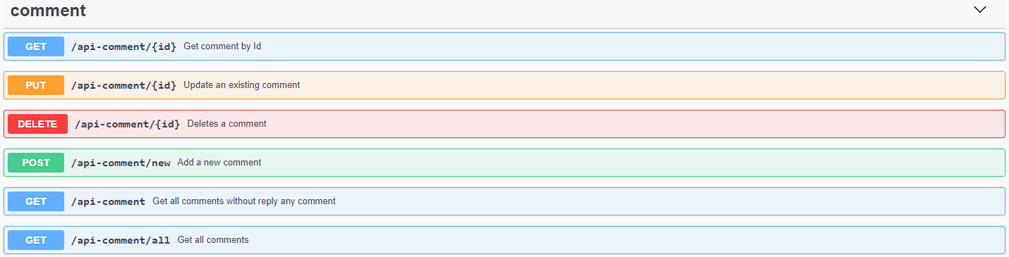

* Hiển thị tất cả các comment

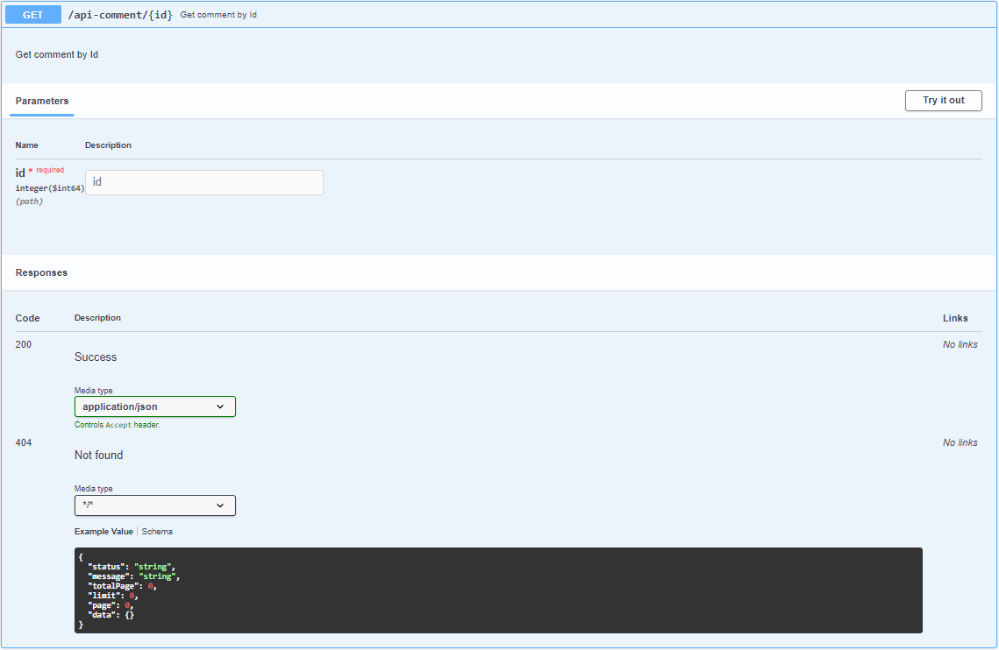

* Hiển thị tất cả các comment mà không reply bất kỳ comment nào

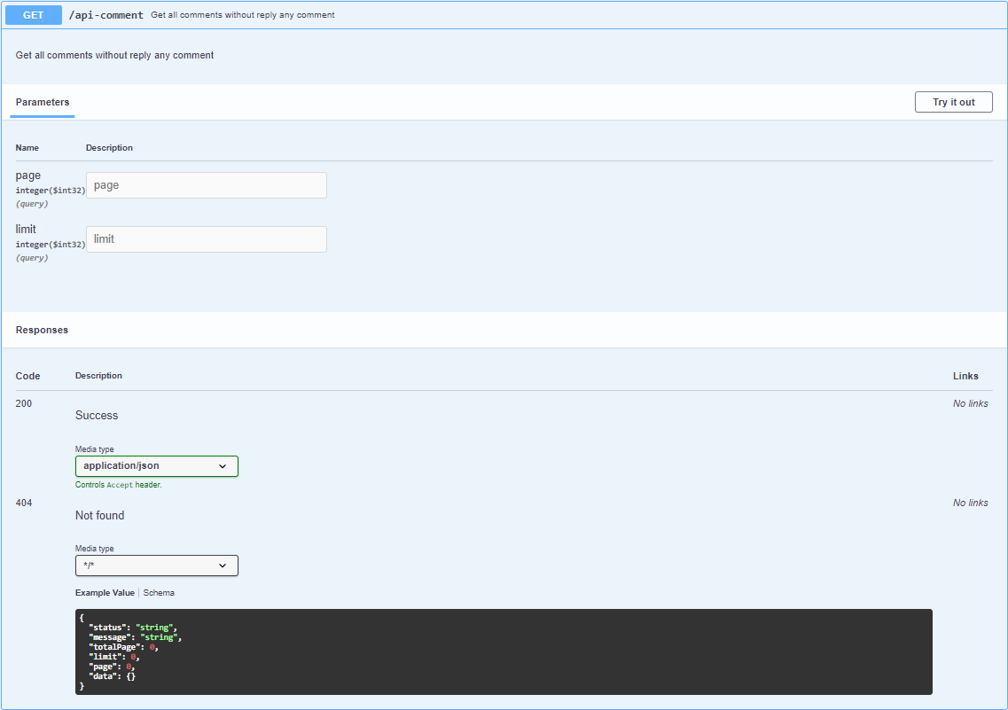

* Hiển thị comment theo id

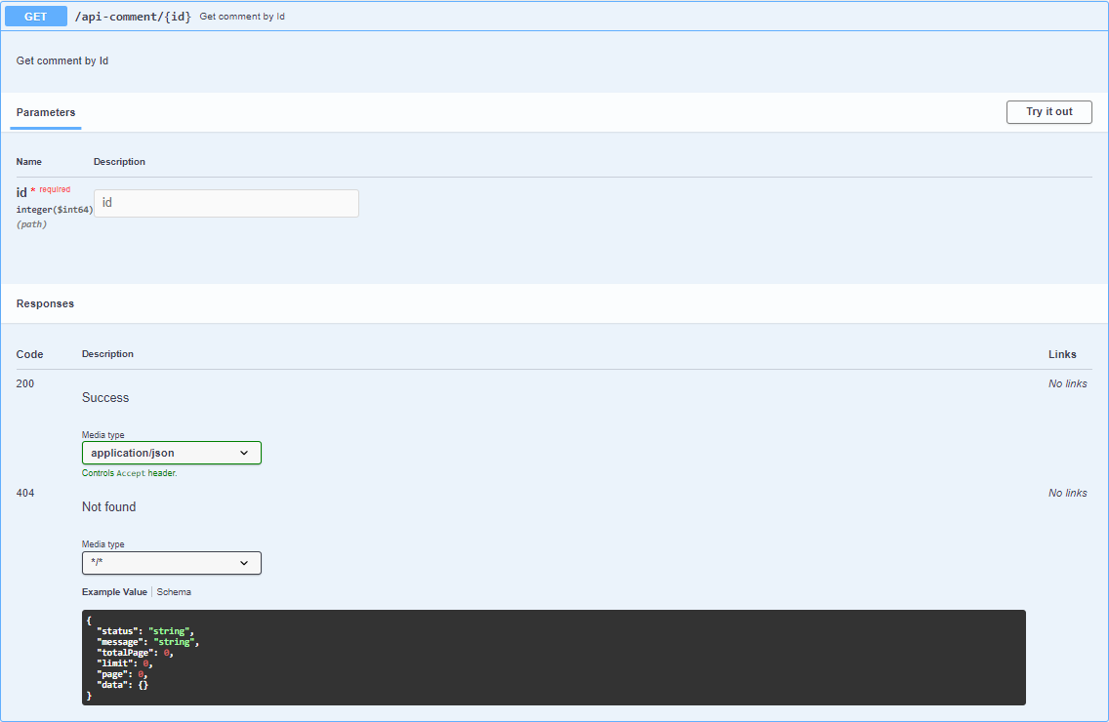

* Thêm mới một comment

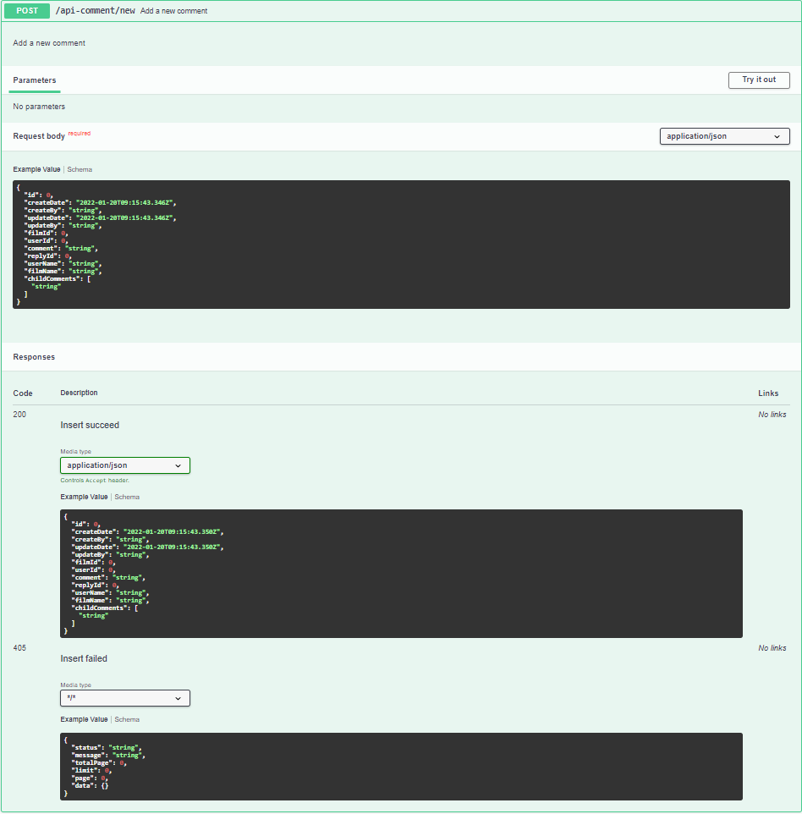

* Xóa một comment theo id

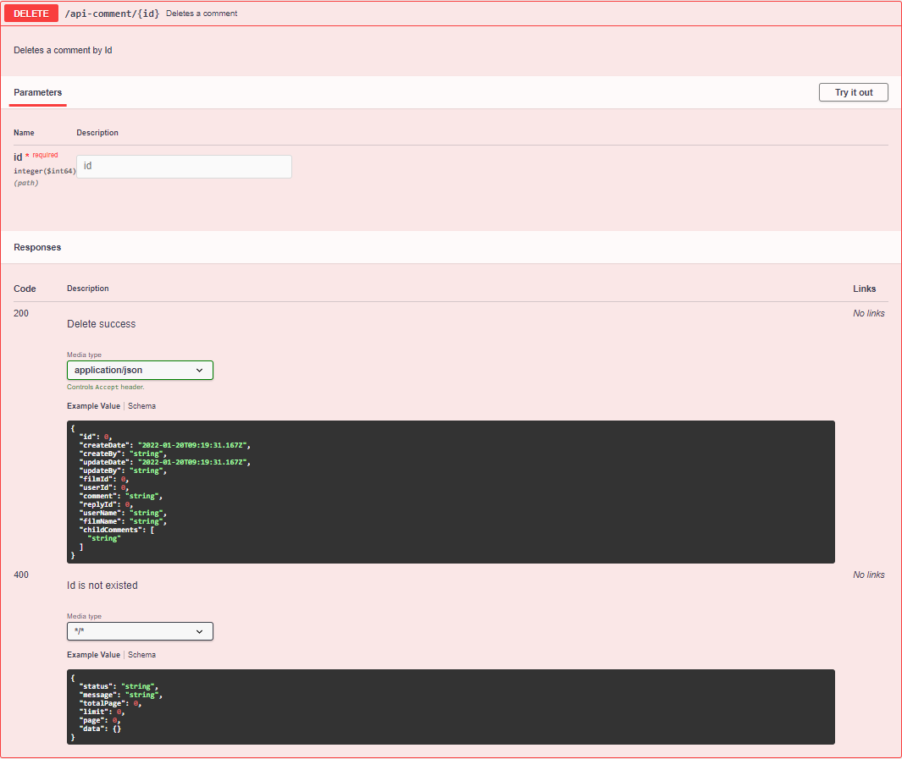

* Cập nhật một comment theo id

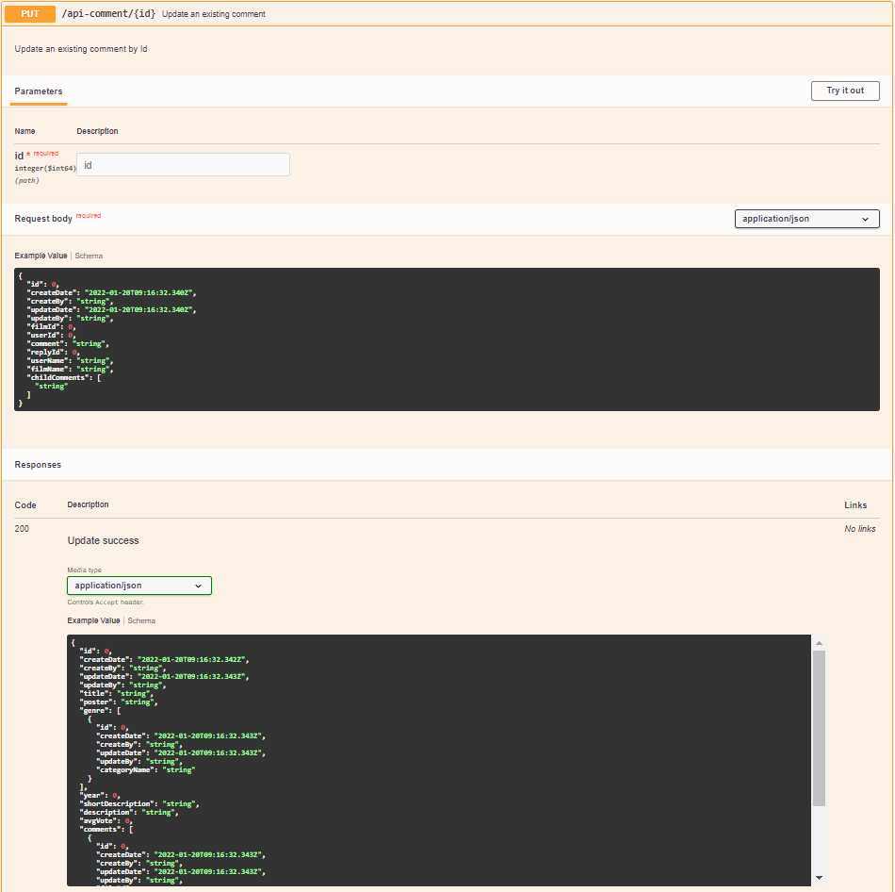

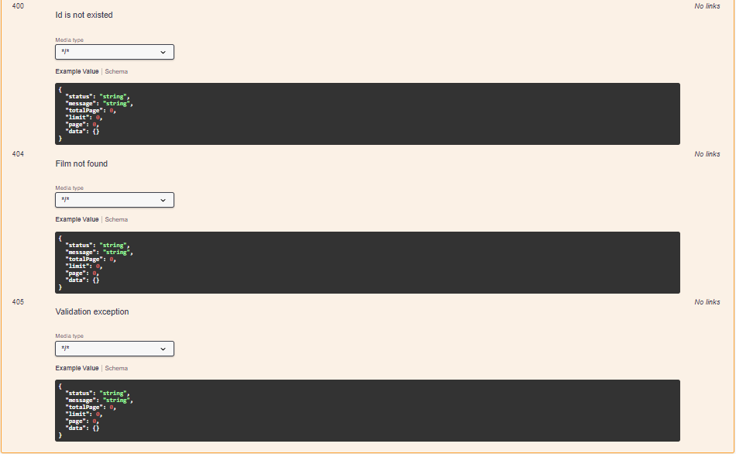

1. Api với user

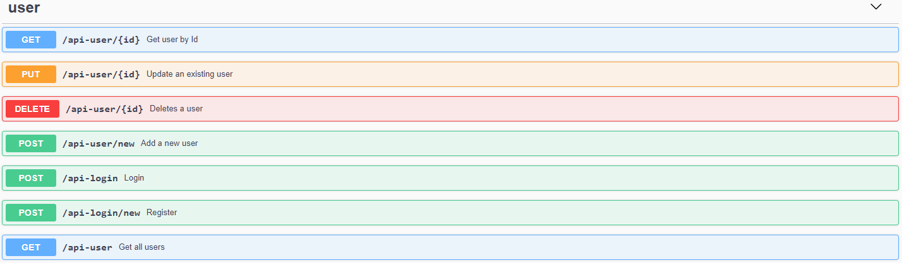

* Hiển thị tất cả user

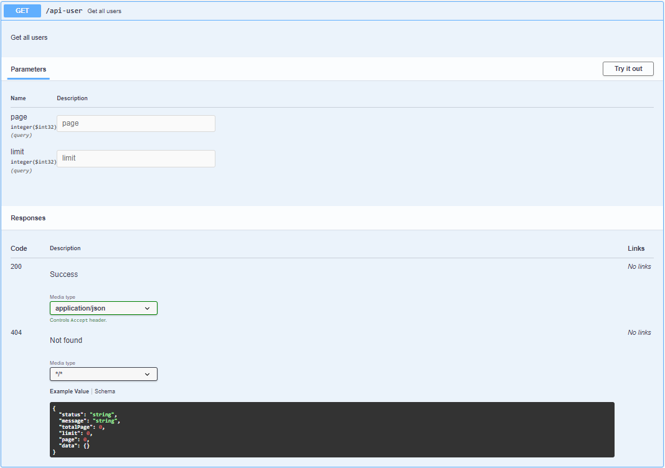

* Hiển thị user theo id

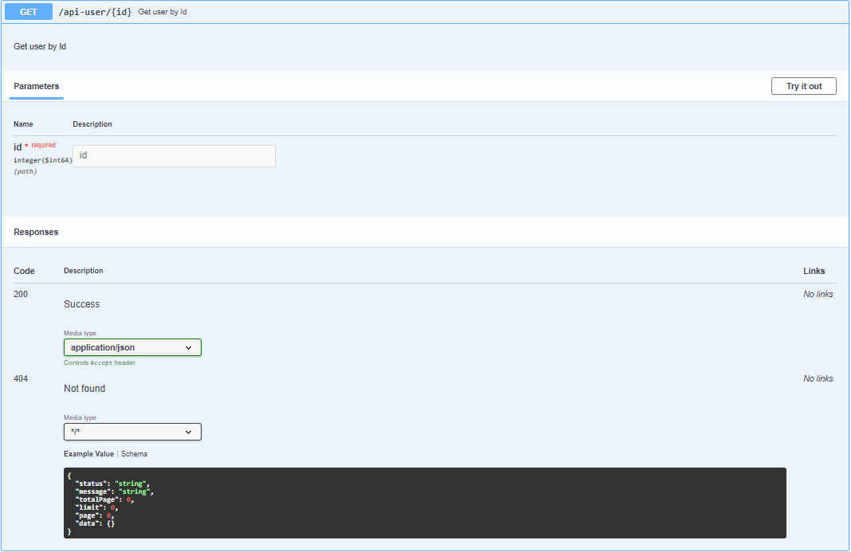

* Thêm một user

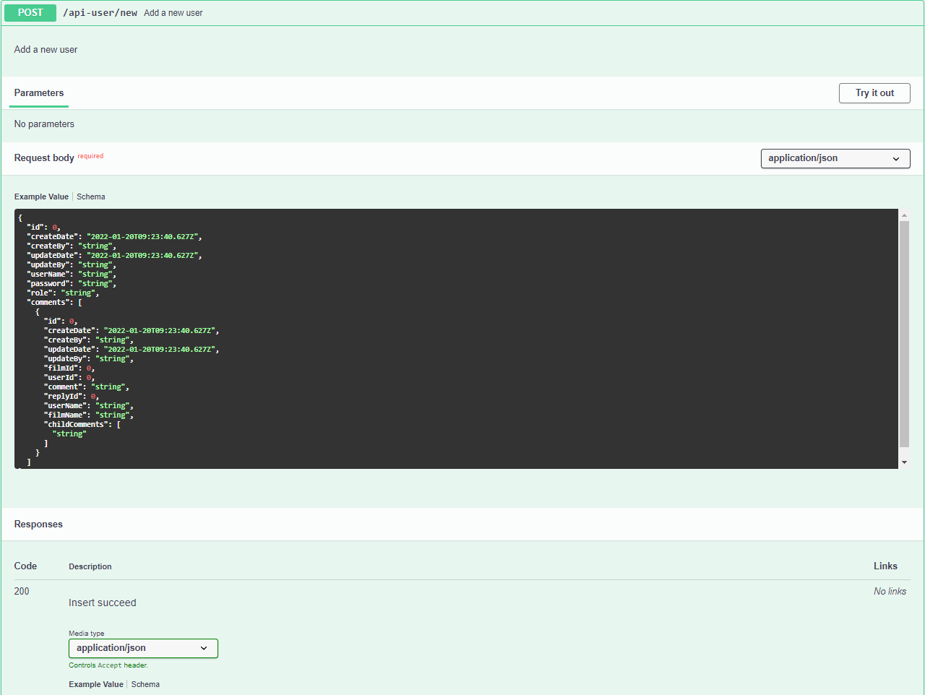

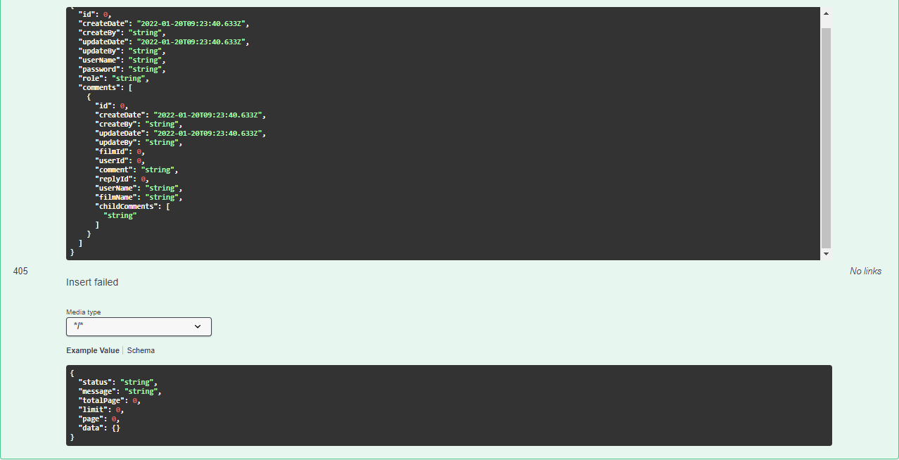

* Login (kiểm tra user tồn tại trong hệ thống hay không)

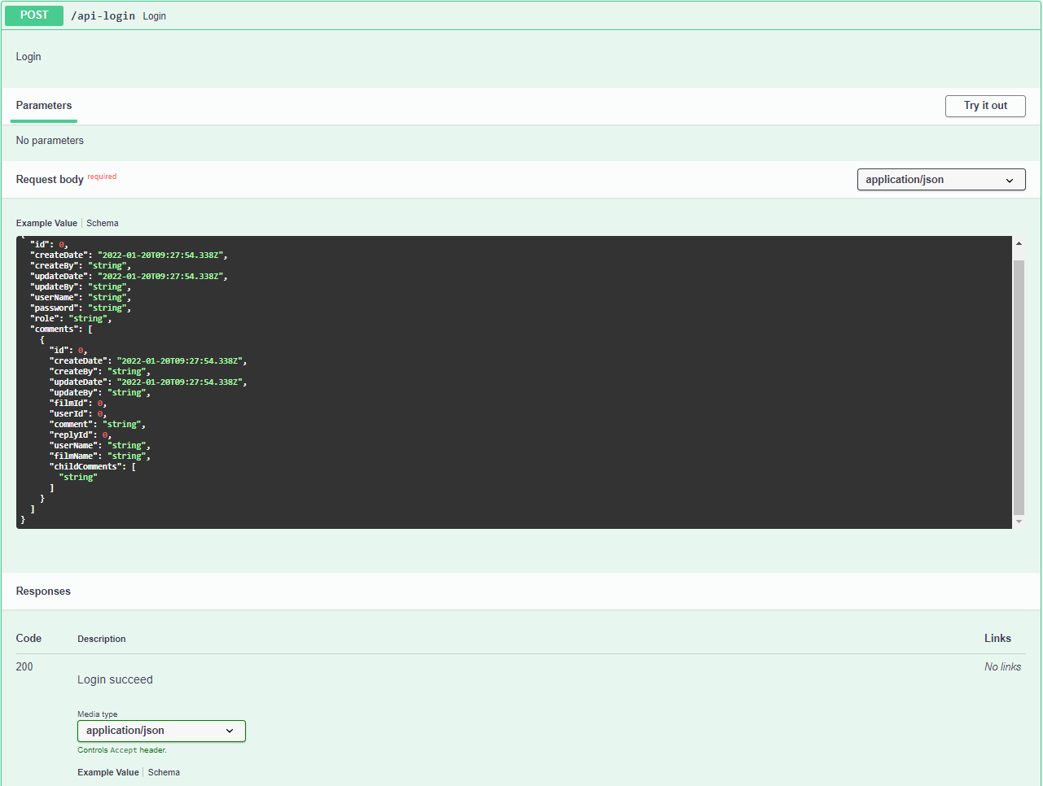

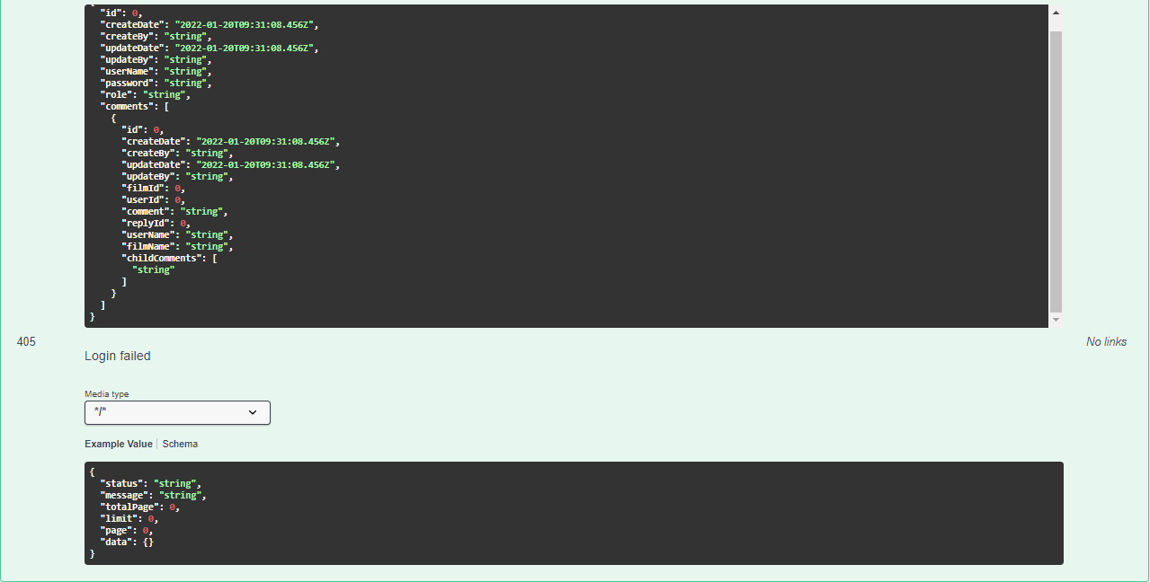

* Register (tương đồng với thêm một user)

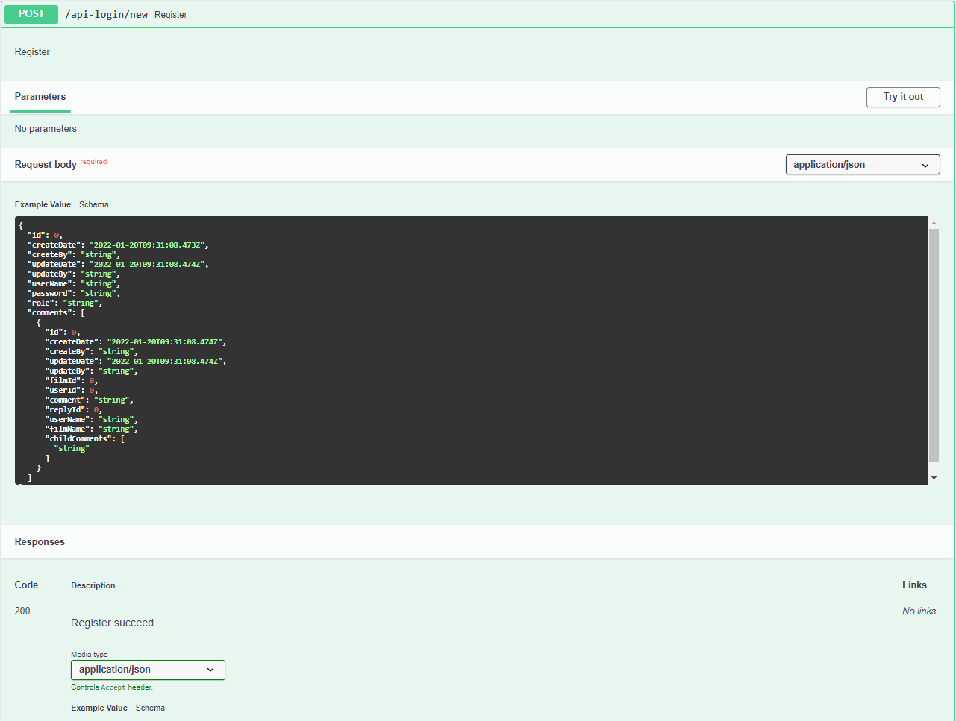

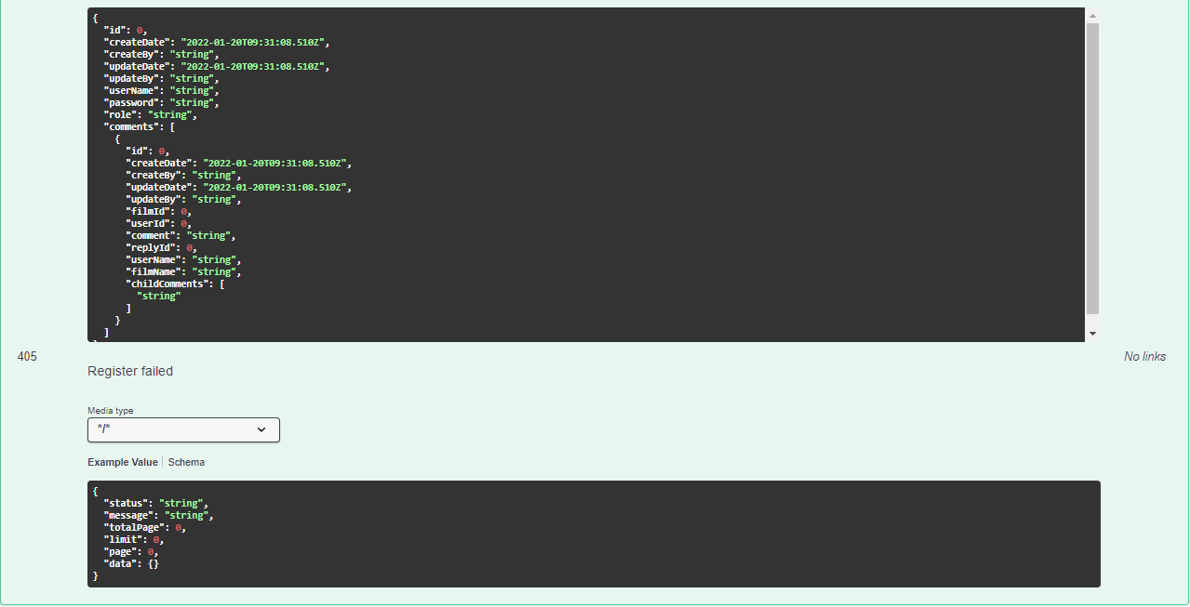

* Cập nhật một user theo id

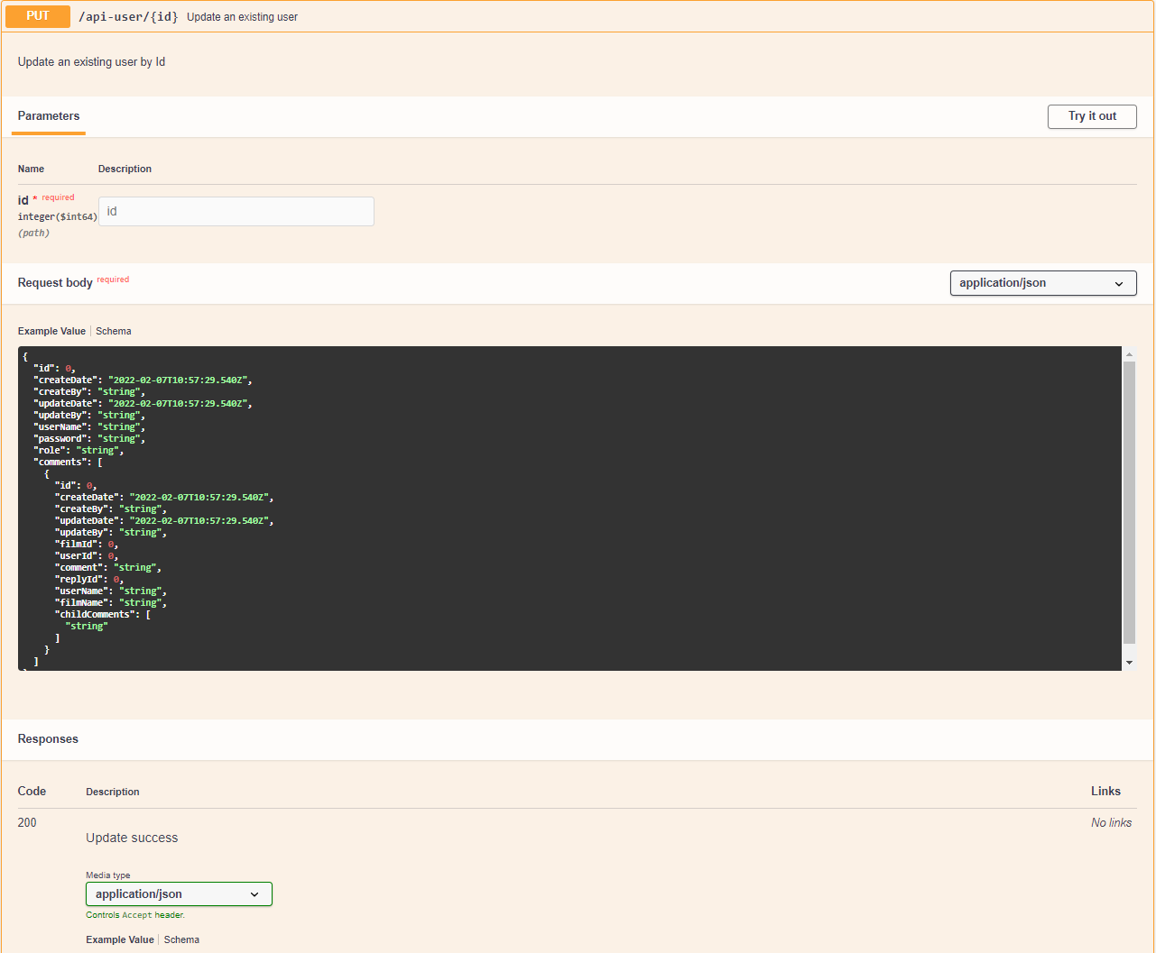

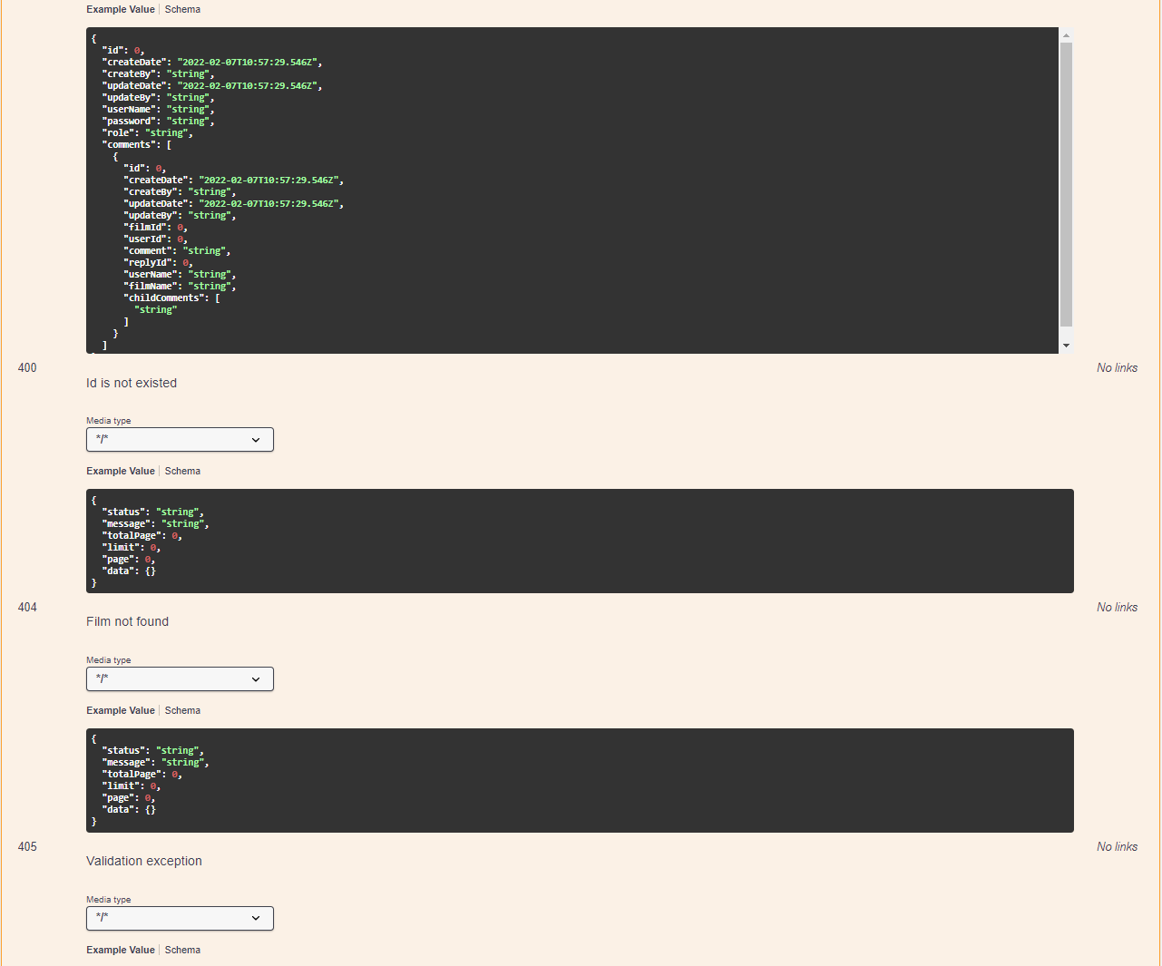

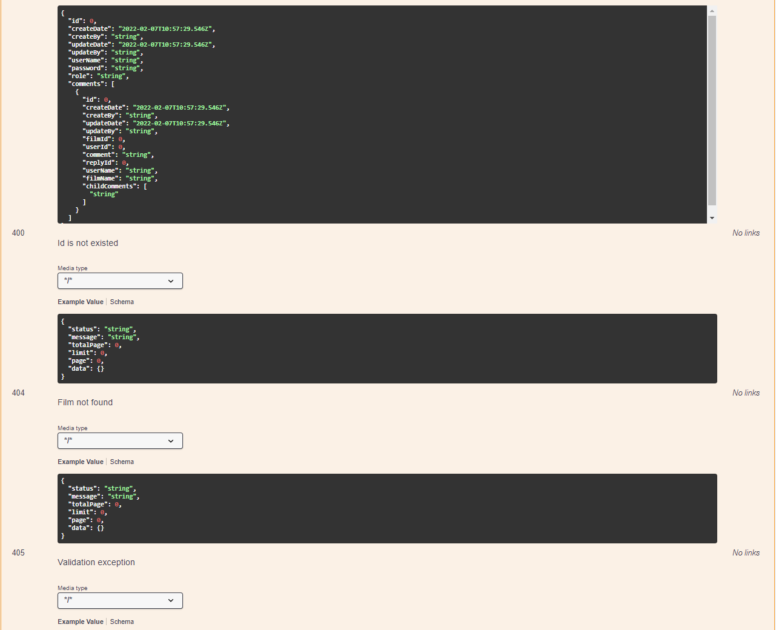

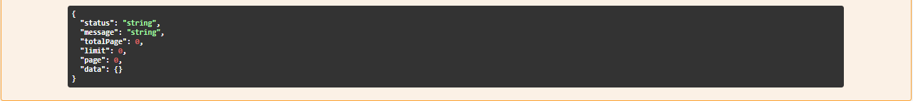

* Xóa một user theo id

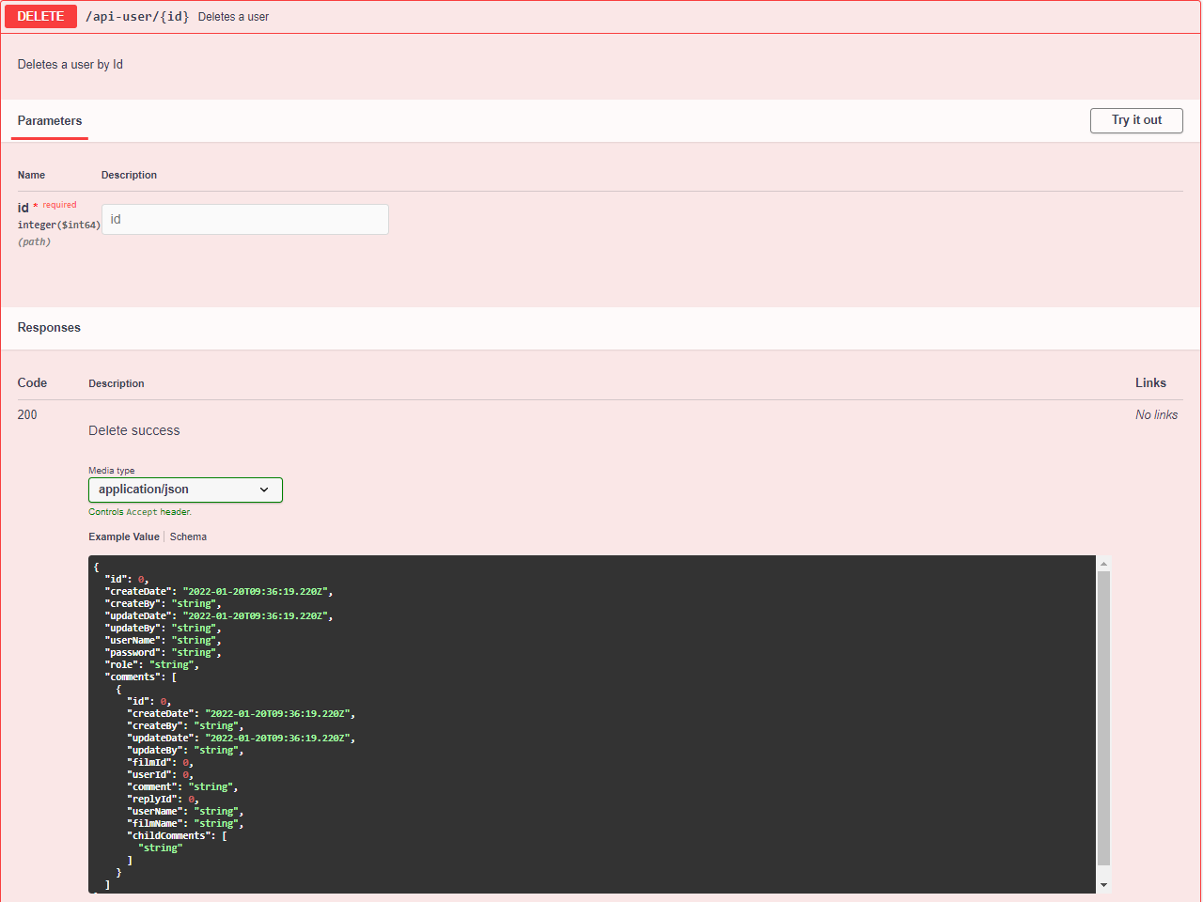

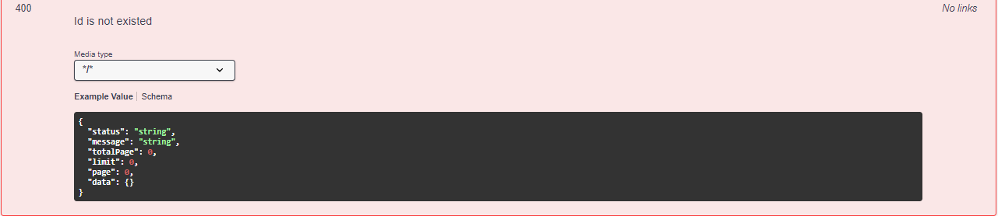

1. Api với category(genre)

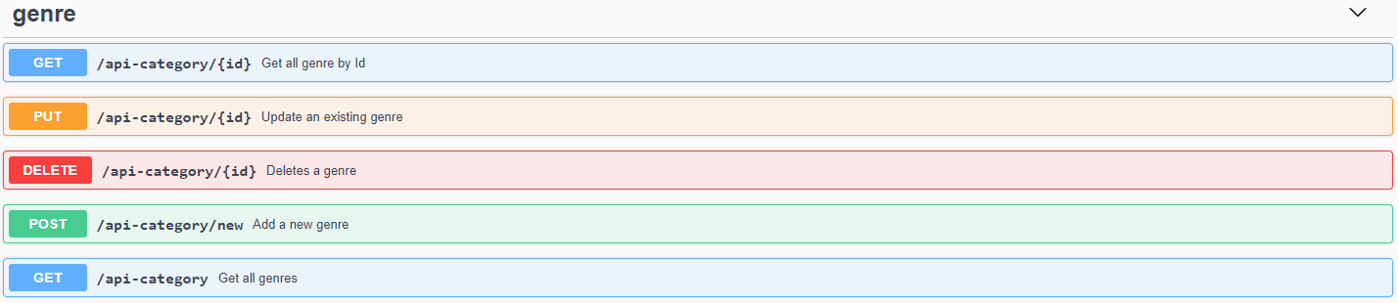

* Hiển thị tất cả các genre

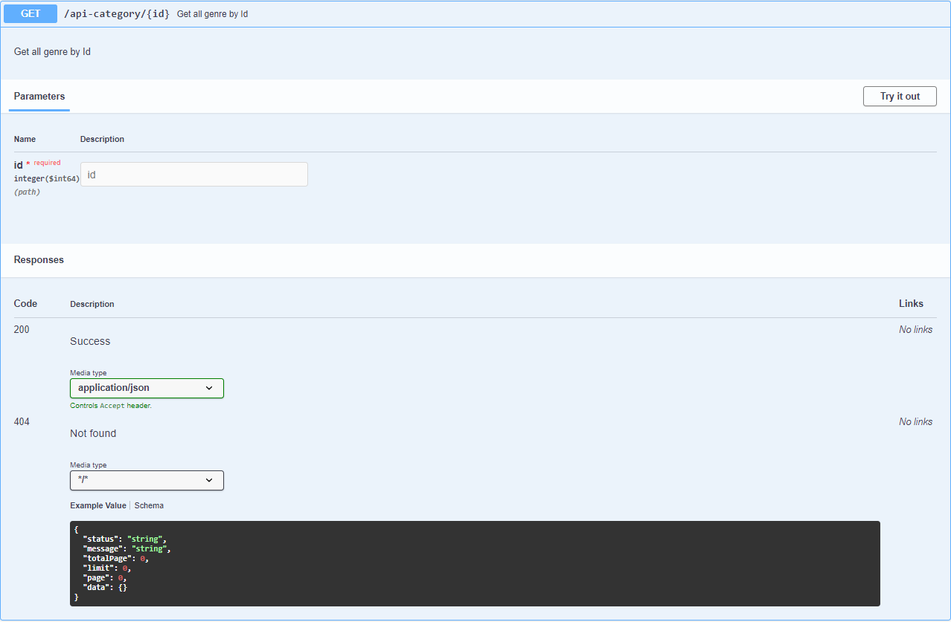

* Hiển thị genre theo id

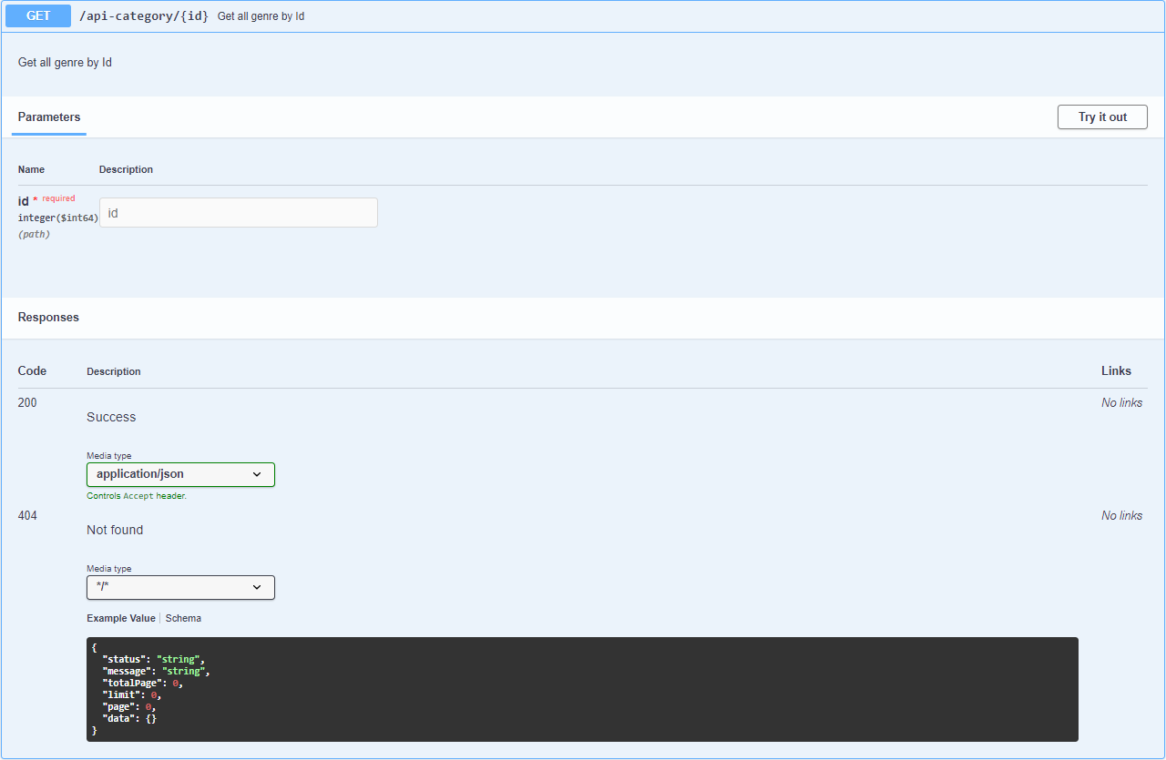

* Thêm mới một genre

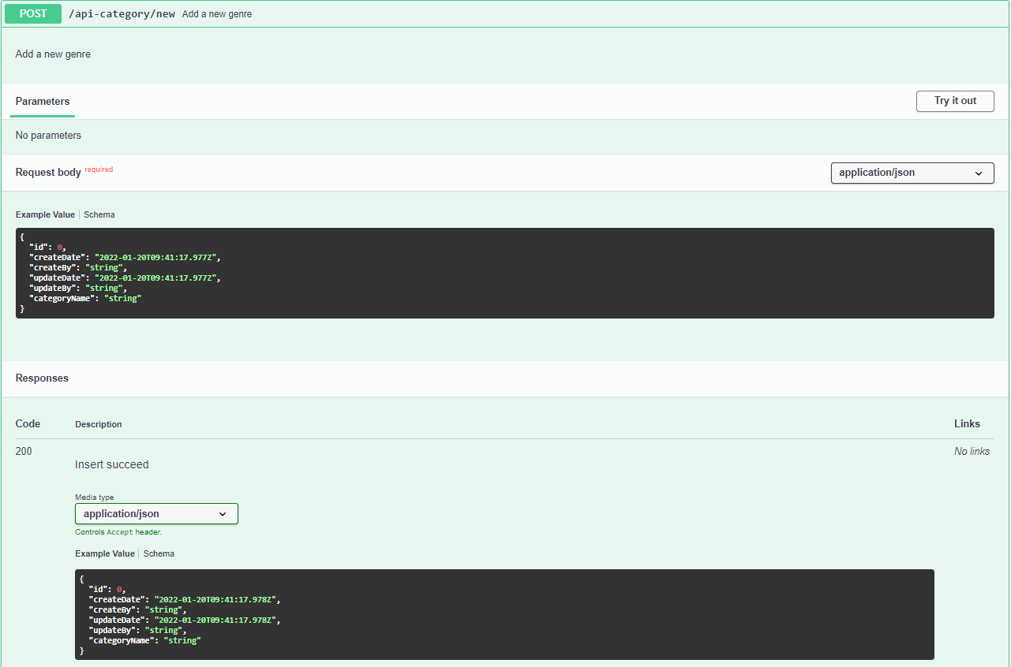

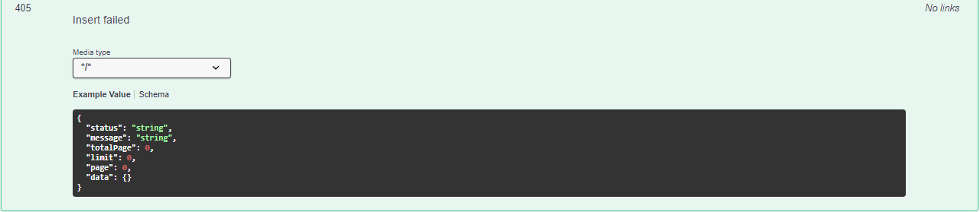

* Xóa một genre theo id

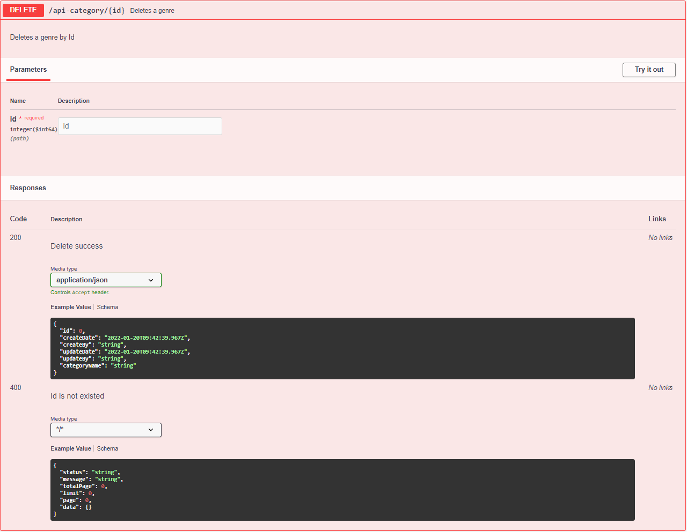

* Cập nhật một genre theo id

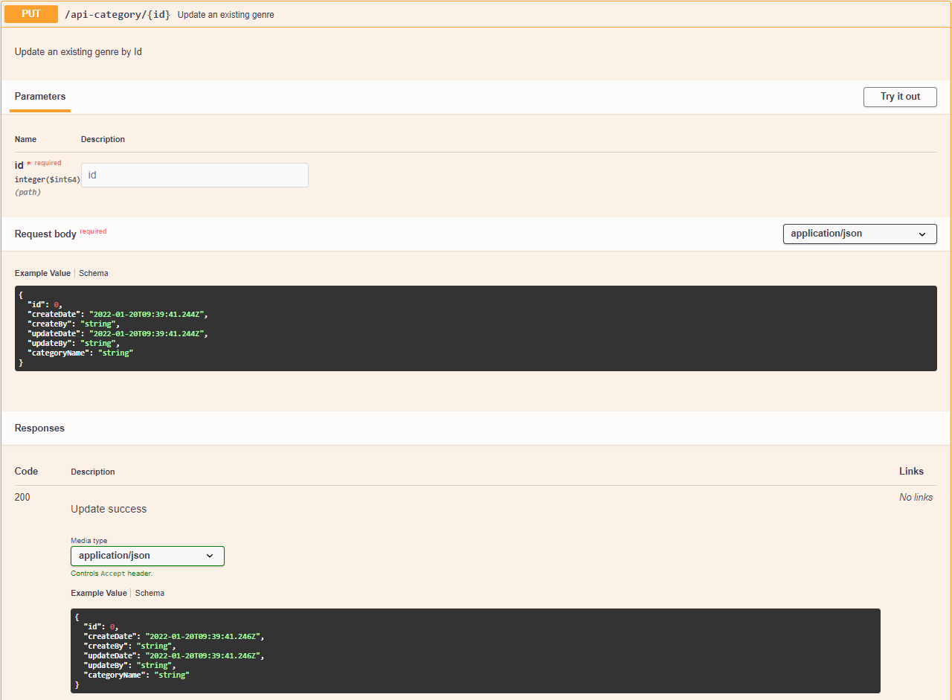

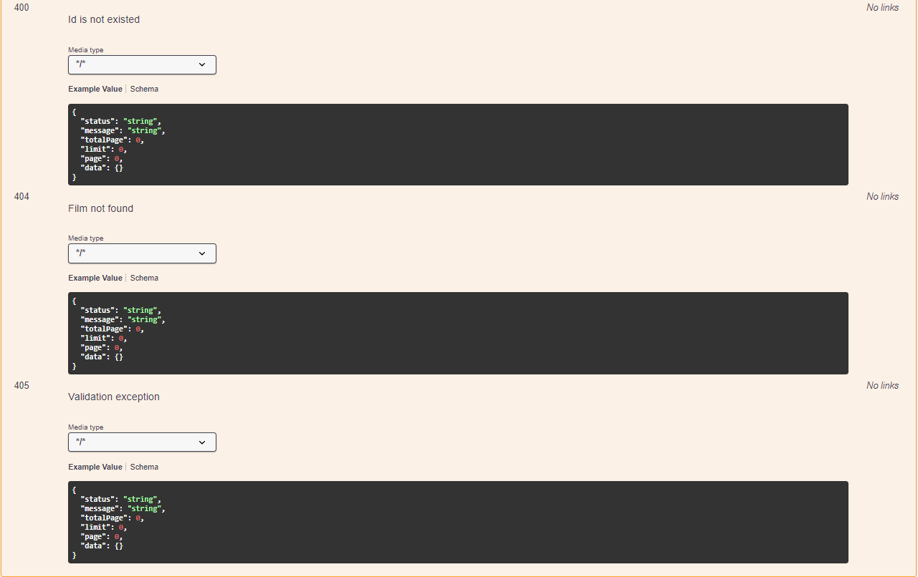

1. Api với category_film

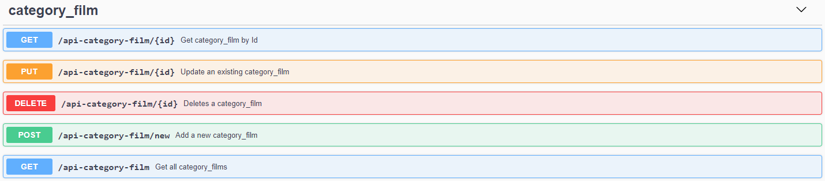

* Hiển thị tất cả các category_film

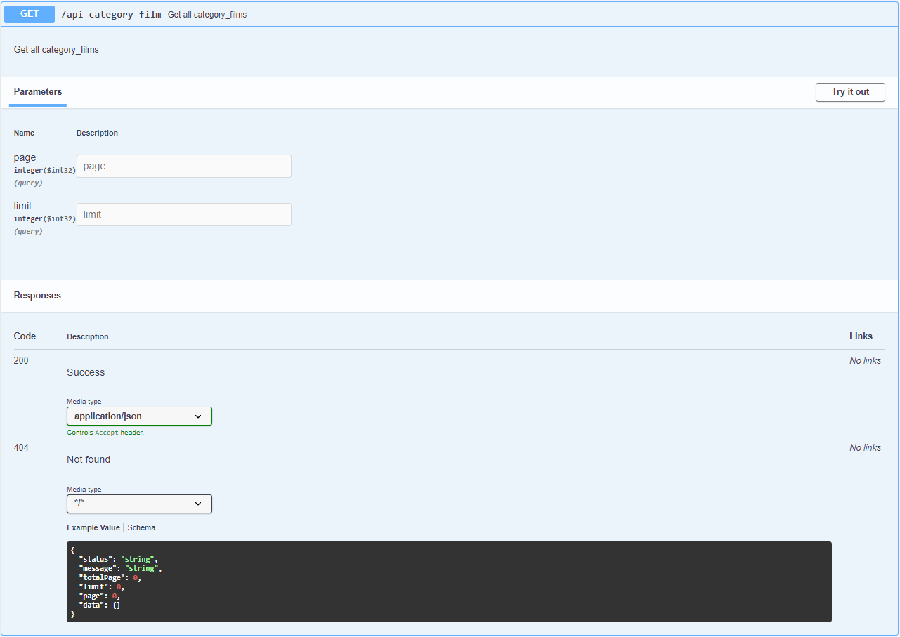

* Hiển thị category_film theo id

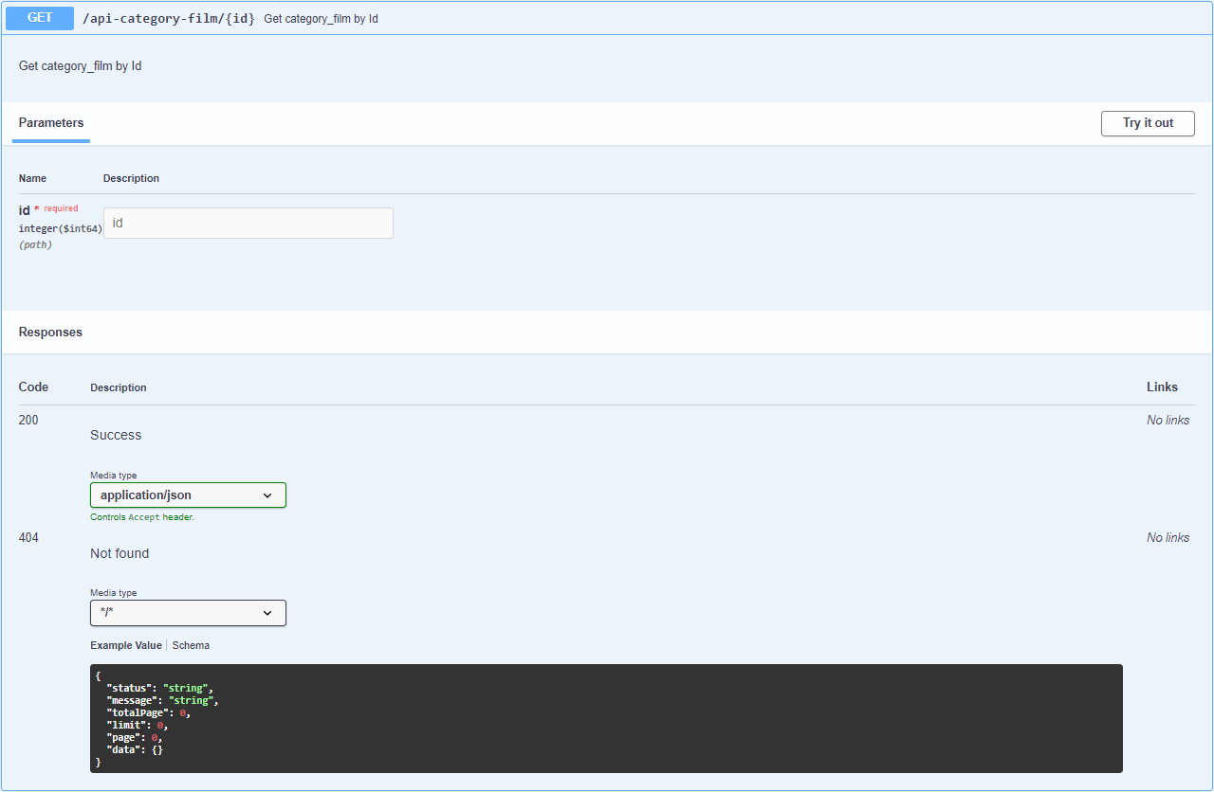

* Thêm mới một category_fim

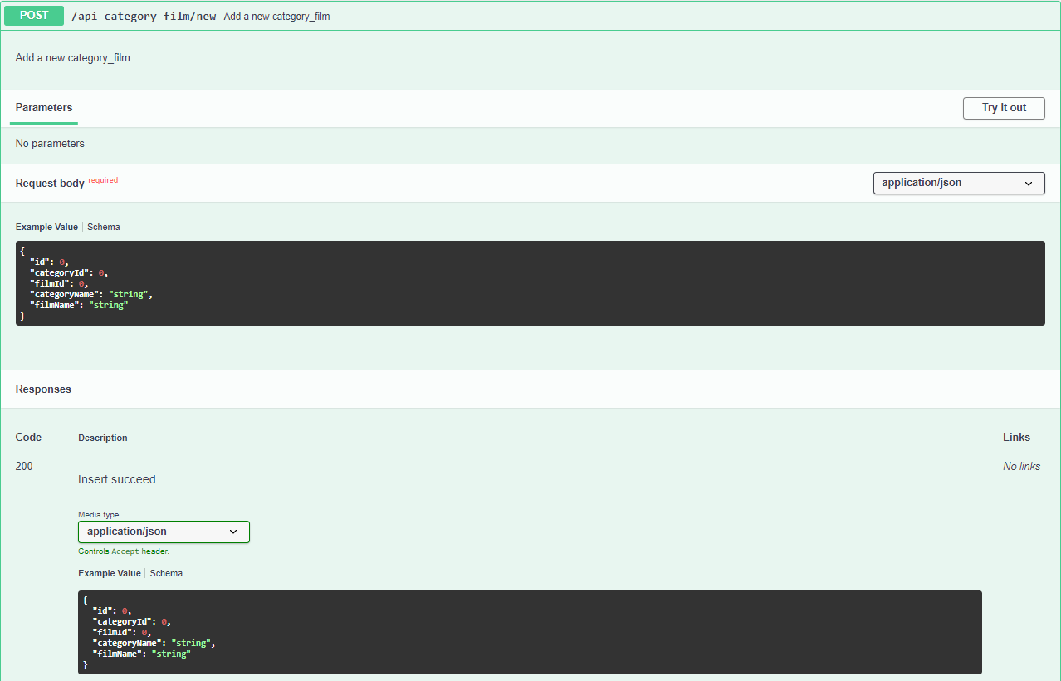

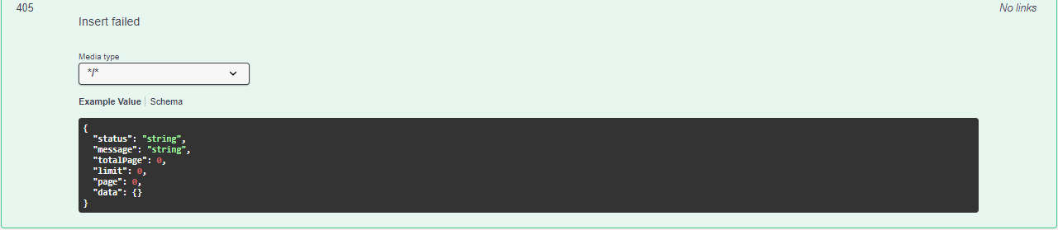

* Xóa một category_film theo id

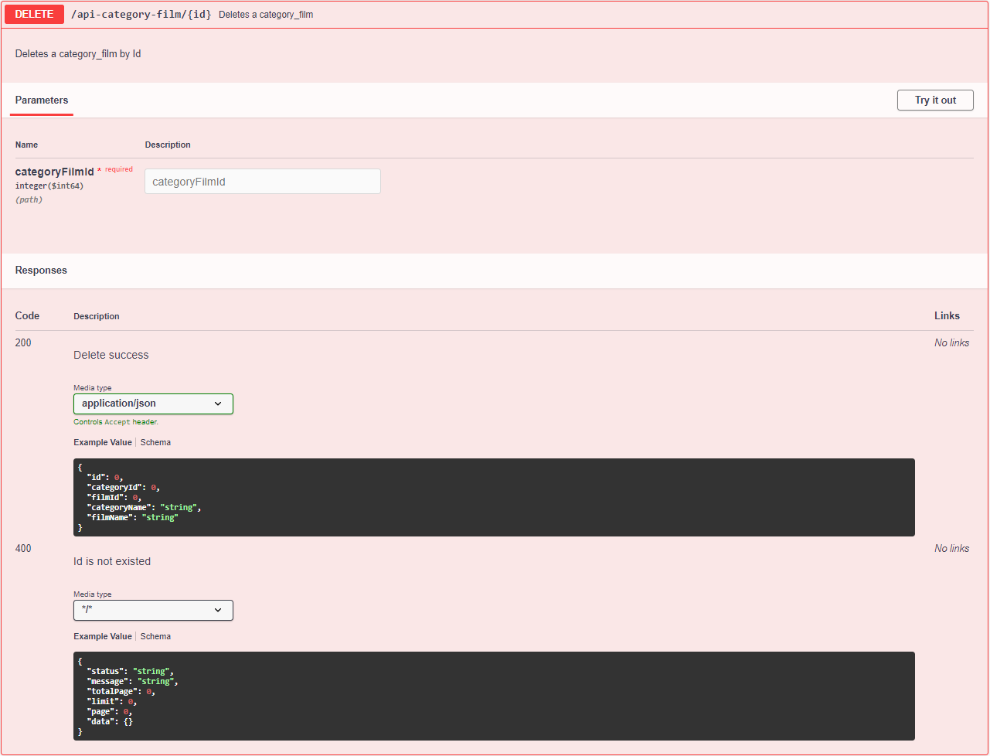

* Cập nhật một category_film theo id

